**POSEBNE UREDITVE VEM (OSS) -**

**NEUNIJSKA, UNIJSKA IN UVOZNA UREDITEV**

**Podrobnejši opis**

**4. izdaja, APRIL 2023**

Vsebina

1.0 PRAVNE PODLAGE in koristne povezave 4

2.0 SPLOŠNO O POSEBNIH UREDITVAH VEM 4

3.0 KRAJ OPRAVLJANJA STORITEV, DOBAV BLAGA NA DALJAVO IN DOBAV BLAGA PREK ELEKTRONSKIH VMESNIKOV ZNOTRAJ UNIJE, OPRAVLJENIH OSEBAM, KI NISO DAVČNI ZAVEZANCI 7

**3.1 Prag v zvezi s krajem dobave blaga na daljavo ali opravljanja storitev (10.000 evrov)** 8

4.0 ELEKTRONSKI VMESNIK 10

**4.1 Transakcije, vključene v določbo o domnevnem dobavitelju** 10

**4.2 Kdaj davčni zavezanec omogoča dobavo blaga za uporabo določbe o domnevnem dobavitelju** 12

**4.3 Obveznosti elektronskih vmesnikov glede izdajanja računov** 13

**4.4 Obveznosti elektronskih vmesnikov glede vodenja evidenc in glede poročanja** 15

5.0 PRIJAVA V POSEBNO UREDITEV 17

**5.1 Prijava v unijsko ureditev** 17

**5. 2 Prijava v neunijsko ureditev** 20

**5. 3 Prijava v uvozno ureditev** 21

6.0 IZKLJUČITEV IZ POSEBNE UREDITVE 23

**6.1 Izključitev iz unijske ureditve** 23

**6.2 Izključitev iz neunijske ureditve** 23

**6.3 Izključitev iz uvozne ureditve** 24

7.0 POSEBNI OBRAČUN DDV 26

**7.1 Posebni obračun DDV – unijska ureditev** 26

**7.2 Posebni obračun DDV – neunijska ureditev** 27

Stopnje DDV po posameznih državah članicah so davčnim zavezancem na voljo na spletni strani Evropske komisije 28

**7.3 Posebni obračun DDV – uvozna ureditev** 28

**7.4 Spremembe/popravki posebnega obračuna** 28

8.0 PLAČILO DDV 28

9.0 ODBITEK ALI VRAČILO DDV 31

**9.1 Odbitek ali vračilo DDV – unijska ureditev** 31

**9.2 Odbitek DDV – neunijska ureditev** 31

**9.3 Odbitek DDV – uvozna ureditev** 32

10.0 VODENJE EVIDENC IN IZDAJA RAČUNOV 33

**10.1 Vodenje evidenc in izdaja računov – unijska ureditev** 33

**10.2 Vodenje evidenc in izdaja računov – neunijska ureditev** 33

**10.3 Vodenje evidenc in izdaja računov – posebna uvozna ureditev** 33

11.0 KAZENSKE DOLOČBE 35

# 1.0 PRAVNE PODLAGE in koristne povezave

* [Zakon o davku na dodano vrednost](https://www.uradni-list.si/_pdf/2022/Ur/u2022003.pdf)
* [Pravilnik o izvajanju zakona o davku na dodano vrednost](http://www.pisrs.si/Pis.web/pregledPredpisa?id=PRAV7542)
* [Pravilnik o spremembah Pravilnika o pogojih in načinu uveljavljanja oprostitev po 51. členu Zakona od davku na dodano vrednost](https://www.uradni-list.si/_pdf/2021/Ur/u2021102.pdf)
* Direktiva Sveta 2006/112/ES o skupnem sistemu davka na dodano vrednost, kakor je bila spremenjena z [Direktivo Sveta (EU) 2017/2455](https://eur-lex.europa.eu/legal-content/SL/TXT/?uri=CELEX:32017L2455) in [Direktivo Sveta (EU) 2019/1995](https://eur-lex.europa.eu/legal-content/SL/TXT/?uri=celex:32019L1995) (Direktiva o DDV);
* Izvedbena uredba Sveta (EU) št. 282/2011 o določitvi izvedbenih ukrepov za Direktivo 2006/112/ES o skupnem sistemu davka na dodano vrednost, kakor je bila spremenjena [z Izvedbeno uredbo Sveta (EU) 2017/2459](https://eur-lex.europa.eu/legal-content/SL/TXT/?uri=CELEX:32017R2459) in [Izvedbeno uredbo Sveta (EU) 2019/2026](https://eur-lex.europa.eu/legal-content/SL/TXT/?uri=celex:32019R2026) (izvedbena uredba o DDV);
* [Sklep Sveta (EU) 2020/1109](https://eur-lex.europa.eu/legal-content/SL/TXT/?qid=1596024145125&uri=CELEX:32020D1109) z dne 20. julija 2020 o spremembi direktiv (EU) 2017/2455 in (EU) 2019/1995 glede datumov prenosa in začetka uporabe v odziv na pandemijo COVID-19;
* [Uredba Sveta (EU) 2020/1108](https://eur-lex.europa.eu/legal-content/SL/TXT/?qid=1596024422615&uri=CELEX:32020R1108) z dne 20. julija 2020 o spremembi Uredbe (EU) 2017/2454 glede datumov začetka uporabe v odziv na pandemijo COVID-19;
* [Izvedbena uredba Sveta (EU) 2020/1112](https://eur-lex.europa.eu/legal-content/SL/TXT/?qid=1596024540124&uri=CELEX:32020R1112) z dne 20. julija 2020 o spremembi Izvedbene uredbe (EU) 2019/2026 glede datumov začetka uporabe v odziv na pandemijo COVID-19;
* [Izvedbena uredba Komisije (EU) 2020/1318](https://eur-lex.europa.eu/legal-content/SL/TXT/?uri=uriserv:OJ.L_.2020.309.01.0004.01.ENG&toc=OJ:L:2020:309:TOC) z dne 22. septembra 2020 o spremembi izvedbenih uredb (EU) 2020/21 in (EU) 2020/194 glede datumov začetka uporabe v odziv na pandemijo COVID‐19;
* [Direktiva Sveta 2009/132/ES](https://eur-lex.europa.eu/legal-content/SL/TXT/PDF/?uri=CELEX:32009L0132&from=EN) z dne 19. oktobra 2009 o določitvi področja uporabe 143(b) in (c) Direktive 2006/112/ES glede oprostitve davka na dodano vrednost na končni uvoz določenega blaga;
* [Pojasnila EK o pravilih o DDV pri e-trgovanju](https://vat-one-stop-shop.ec.europa.eu/system/files/2021-07/vatecommerceexplanatory_28102020_sl.pdf) ([Explanatory Notes on the new VAT e-commerce rules](https://vat-one-stop-shop.ec.europa.eu/document/download/3372e2f2-d5ec-46ea-a2ac-97bc4f5ec634_en))
* [Priročnik o sistemu vse na enem mestu za DDV](https://vat-one-stop-shop.ec.europa.eu/system/files/2021-07/OSS_guidelines_sl.pdf) (Guide to the VAT OSS)

# 2.0 SPLOŠNO O POSEBNIH UREDITVAH VEM

S Pravilnikom o obveznostih glede davka na dodano vrednost v zvezi z direktivami Sveta (EU), ki veljajo za opravljanje storitev in prodajo blaga na daljavo in Pravilnikom o spremembah Pravilnika o pogojih in načinu uveljavljanja oprostitev po 51. členu Zakona od davku na dodano vrednost se s 1. julijem 2021 spreminjata obstoječi posebni ureditvi DDV (neunijska in unijska ureditev) in dodaja nova (uvozna ureditev).

Določbe Pravilnika o obveznostih glede davka na dodano vrednost v zvezi z direktivami Sveta (EU), ki veljajo za opravljanje storitev in prodajo blaga na daljavo so prenesene v Zakon o spremembah in dopolnitvah Zakona o davku na dodano vrednost – ZDDV-1M ([Uradni list RS, št. 3/2022](https://www.uradni-list.si/_pdf/2022/Ur/u2022003.pdf)) in z uveljavitvijo ZDDV-1M, to je 22. 1. 2022, prenehajo veljati.

Za poenostavitev obveznosti davčnih zavezancev, ki delujejo v državah članicah, kjer nimajo sedeža, je vzpostavljena elektronska ureditev »vse na enem mestu« (v nadaljevanju VEM), in sicer za vključitev, izključitev in predložitev posebnega obračuna DDV.

Mini sistem vse na enem mestu (mini VEM, ang. MOSS) od 1. julija 2021 postane t.i. sistem vse na enem mestu (VEM, ang. OSS) in se širi na vse storitve med podjetji in končnimi potrošniki, ki se opravljajo v državah članicah, v katerih ponudnik nima sedeža, prodajo blaga na daljavo znotraj Unije in nekatere domače dobave blaga. Uvaja se tudi nova ureditev za prijavo in plačilo DDV na prodajo na daljavo iz tretjih držav ali s tretjih ozemelj uvoženega blaga nizke vrednosti, tj. sistem vse na enem mestu za uvoz (VEM za uvoz, ang. IOSS).

Sistem VEM je na voljo davčnim zavezancem s sedežem v Uniji in davčnim zavezancem, ki nimajo sedeža v Uniji. Z uporabo poenostavljenih postopkov je davčnim zavezancem omogočeno, da lahko vse obveznosti do davčnega organa v zvezi z opravljanjem čezmejnih storitev in dobav blaga, za katere je kraj obdavčitve v namembni državi članici, izpolnjujejo v državi članici sedeža in se jim ni treba več identificirati za namene DDV v vsaki državi članici, v kateri se šteje, da je opravljena dobava blaga ali storitev, za katere se kraj obdavčitve določi v tej namembni državi članici. Do uvedbe VEM je bilo to omogočeno le za opravljanje čezmejnih telekomunikacijskih storitev, storitev oddajanja in elektronskih storitev.

Več o sistemu VEM je opisano v »Guide to the VAT OSS« ([Priročnik o sistemu vse na enem mestu za DDV](https://vat-one-stop-shop.ec.europa.eu/system/files/2021-07/OSS_guidelines_sl.pdf)).

S 1. julijem 2021 so torej davčnim zavezancem, ki nimajo sedeža v Uniji, oziroma davčnim zavezancem, ki imajo sedež v Uniji, pa nimajo sedeža v državi članici potrošnje in prodajajo blago na daljavo znotraj Unije in storitve osebam, ki niso davčni zavezanci v Uniji, na voljo naslednje posebne ureditve:

* posebna ureditev za storitve, ki jih opravljajo davčni zavezanci, ki nimajo sedeža v Uniji (v nadaljnjem besedilu: neunijska ureditev VEM),
* posebna ureditev za prodajo blaga na daljavo znotraj Unije, za dobavo blaga v državi članici prek elektronskih vmesnikov, ki omogočajo dobavo, in za storitve, ki jih opravljajo davčni zavezanci, ki imajo sedež znotraj Unije, vendar ne v državi članici potrošnje (v nadaljnjem besedilu: unijska ureditev VEM),
* posebna ureditev za prodajo na daljavo s tretjih ozemelj ali iz tretjih držav uvoženega blaga (v nadaljnjem besedilu: uvozna ureditev VEM) in
* posebna ureditev za prijavo in plačilo uvoznega DDV v zvezi z blagom, za katero se odpošiljanje ali prevoz konča v tej državi članici, omogoča obračun uvoznega DDV preko carinske deklaracije[1].

Uporaba navedenih posebnih ureditev je za davčnega zavezanca opcijska. Če se davčni zavezanec odloči za uporabo sistema VEM, ga mora uporabljati v vseh državah članicah ter ga ni mogoče izbrati samo za posamezno državo članico. Navedeno pomeni, da davčni zavezanec, ki je vključen v sistem VEM v Sloveniji (država članica identifikacije), prek navedenega sistema elektronsko predlaga posebne obračune DDV, v katerih so navedeni podrobni podatki o opravljenih storitvah, dobavah blaga na daljavo in dobavah na daljavo s tretjih ozemelj ali iz tretjih držav uvoženega blaga osebam, ki niso davčni zavezanci, skupaj z dolgovanim DDV. Država članica identifikacije nato preko varnega komunikacijskega omrežja posreduje te obračune skupaj s plačanim DDV ustreznim državam članicam potrošnje.

Če davčni zavezanec ne želi uporabiti posebnih ureditev ali pa zanje ne izpolnjuje pogojev, se mora v državah članicah potrošnje identificirati za namene DDV. V Sloveniji se lahko uporablja tudi posebna ureditev za opravljanje storitev mednarodnega občasnega cestnega prevoza potnikov (več o tej ureditvi je pojasnjeno v [podrobnejšem opisu](https://www.fu.gov.si/fileadmin/Internet/Davki_in_druge_dajatve/Podrocja/Davek_na_dodano_vrednost/Opis/Posebna_ureditev_za_opravljanje_storitev_mednarodnega_obcasnega_cestnega_prevoza_potnikov.doc) o posebni ureditvi za opravljanje storitev mednarodnega občasnega cestnega prevoza potnikov), pri čemer pa sočasna uporaba te posebne ureditve in neunijske ali unijske ureditve ni mogoča.

Uporaba neunijske ureditve se, poleg telekomunikacijskih storitev, storitev oddajanja in elektronskih storitev, razširja na vse storitve, ki jih opravljajo davčni zavezanci, ki nimajo sedeža v Uniji in katerih kraj opravljanja storitev je v državi članici skladno s pravili za določitev kraja opravljanja storitev ter so opravljene osebam, ki niso davčni zavezanci. Nova pravila ne spreminjajo kraja obdavčitve teh storitev, ampak ponujajo poenostavljen postopek za prijavo dolgovanega DDV v državi članici, kjer je storitev opravljena.

Unijska ureditev se, poleg telekomunikacijskih storitev, storitev oddajanja in elektronskih storitev, uporablja za vse storitve, katerih kraj opravljanja storitev je v državi članici skladno s pravili za določitev kraja opravljanja storitev, in tudi za dobave blaga na daljavo znotraj Unije in dobave blaga v državi članici z uporabo elektronskih vmesnikov, ki omogočajo dobavo. S to ureditvijo se zlasti poenostavlja ureditev obračunavanja DDV, povezana z doseženim prometom dobav blaga na daljavo znotraj Unije, ker se odpravljajo trenutni pragi za prodajo blaga na daljavo znotraj Unije.

V skladu z Direktivo Sveta (EU) 2017/2455, ki spreminja Direktivo 2006/112/EC (DDV direktiva) in Direktivo 2009/132/EC (DDV uvozne oprostitve), se 1. 7. 2021 odpravlja oprostitev plačila DDV za uvoz pošiljk majhne vrednosti do 22 EUR iz tretjih držav. Za te pošiljke se po tem datumu obračuna DDV, ki se pobira ob uvozu. Preko *Posebne ureditve za prodajo na daljavo s tretjih ozemelj ali iz tretjih držav uvoženega blaga* – uvozna ureditev VEM in preko *Posebne ureditve za prijavo in plačilo uvoznega DDV* – posebna ureditev.

**Posebna ureditev za prodajo na daljavo iz tretjih držav – uvozna ureditev VEM** omogoča plačilo DDV za pošiljke do 150 EUR preko vlaganja davčnih obračunov:

* ureditev lahko uporablja vsak davčni zavezanec, ki ima sedež v EU in prodaja na daljavo iz tretjih držav uvoženo blago (mogoče preko posrednika),
* uporaba individualne identifikacijske številke DDV (IOSS številka),
* DDV obveznost nastane v trenutku dobave v državi članici potrošnje in po stopnji te države,
* vložitev mesečnega DDV obračuna v državi članici identifikacije,
* država članica identifikacije nakaže DDV vsaki državi članici potrošnje najkasneje 20 dni po koncu meseca, v katerem je bilo prejeto plačilo.

Preglednica 1: Pregled posebnih ureditev

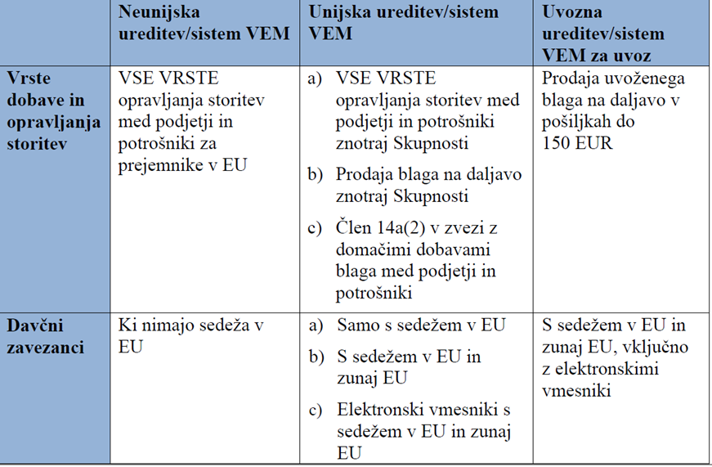

* člen 14a Direktive o DDV – 6.a člen ZDDV-1

# 3.0 KRAJ OPRAVLJANJA STORITEV, DOBAV BLAGA NA DALJAVO IN DOBAV BLAGA PREK ELEKTRONSKIH VMESNIKOV ZNOTRAJ UNIJE, OPRAVLJENIH OSEBAM, KI NISO DAVČNI ZAVEZANCI

Ker se kraj opravljanja nekaterih storitev (storitve posrednikov, storitve v zvezi z nepremičninami, storitve s področja kulture, umetnosti, športa, znanosti, izobraževanja, zabavnih in podobnih prireditev, prevoz potnikov, pomožne prevozne storitve ter cenitve in dela na premičninah, če se dejansko izvajajo v drugih državah članicah, ipd.), ki jih davčni zavezanci opravljajo osebam, ki niso davčni zavezanci, določa v skladu s posebnimi pravili, ima to za posledico, da se mora izvajalec v državi članici, v kateri se določi kraj obdavčitve in kjer nima sedeža, identificirati za namene DDV.

Davčnemu zavezancu, ki je opravljal oz. opravlja telekomunikacijske storitve, storitve oddajanja in elektronske storitve, se ni bilo oz. se ni treba identificirati za namene DDV v kraju potrošnje, kjer se šteje, da je kraj obdavčljive transakcije, če se je odločil za uporabo posebne ureditve mini VEM. V tem primeru zavezanec izpolnjuje vse obveznosti v eni državi članici in obračunava DDV po stopnji, ki velja v državi članici potrošnje.

Pri dobavi blaga na daljavo znotraj Unije oz. dobavi blaga s prevozom, katerega prejemnik v drugi državi članici je oseba, ki ni davčni zavezanec, se kraj določi tam, kjer se blago nahaja v trenutku, ko se odpošiljanje ali prevoz blaga pridobitelju konča, in sicer po načelu države članice sedeža oziroma identifikacije za namene DDV dobavitelja. Šele, ko je davčni zavezanec dosegel prag opravljenih dobav blaga v drugi državi članici potrošnje, ki je bil določen z nacionalnimi predpisi, se je kraj opravljenih dobav blaga in s tem kraj obdavčitve prenesel v to državo članico. Da bi se davčnim zavezancem zmanjšalo to breme, se z uvedbo unijske ureditve odpravljajo trenutni pragovi za prodajo blaga na daljavo znotraj Unije (v Sloveniji prag 35.000 evrov).

**3.1 Prag v zvezi s krajem dobave blaga na daljavo ali opravljanja storitev (10.000 evrov)**

Z namenom poenostavitve pravil za davčne zavezance, ki imajo sedež znotraj Unije, vendar ne v državi članici potrošnje, in opravljajo dobave blaga na daljavo znotraj Unije in telekomunikacijske storitve, storitve oddajanja ali elektronske storitve znotraj Unije v manjšem obsegu, je pod določenimi pogoji v 30.f členu ZDDV-1 kot kraj opravljanja dobave blaga pri prodaji blaga na daljavo znotraj Unije in kot kraj opravljanja navedenih storitev določen kraj, kjer ima dobavitelj ali izvajalec sedež oziroma stalno ali običajno prebivališče, če:

* so dobave blaga na daljavo in telekomunikacijske storitve, storitve oddajanja ali elektronske storitve opravljene osebam, ki niso davčni zavezanci, in
* ima dobavitelj ali izvajalec sedež ali stalno ali običajno prebivališče samo v eni državi članici in
* so storitve opravljene osebi, ki ni davčni zavezanec in ima sedež ali stalno ali običajno prebivališče v kateri koli državi članici, ki ni država članica iz prejšnje alineje, ali je blago odposlano ali prepeljano v državo članico, ki ni država članica iz prejšnje alineje, in
* skupna vrednost opravljenih storitev ali dobavljenega blaga iz prejšnje alineje brez DDV niti v tekočem niti v predhodnem koledarskem letu ne preseže 10.000 evrov.

Z izpolnjevanjem zgoraj navedenih pravil lahko dobavitelj oziroma izvajalec obračunava DDV po stopnji, ki velja v državi članici njegovega sedeža za telekomunikacijske storitve, storitve oddajanja ali elektronske storitve, pri prodajah blaga na daljavo znotraj Unije pa po stopnjah, ki veljajo v državi članici, kjer se blago nahaja v trenutku, ko se začne njegovo odpošiljanje ali prevoz.

Navedeno pomeni, da se DDV v zvezi z navedenim opravljanjem čezmejnih telekomunikacijskih storitev, storitev oddajanja in elektronsko opravljenih storitev ter prodaje blaga na daljavo znotraj Unije do vrednosti 10.000 evrov obravnava enako, kot v zvezi z domačimi dobavami blaga in opravljenimi storitvami. Navedene dobave blaga in opravljene storitve se vključijo v redni obračun DDV, in sicer v polje 11 (se ne poročajo v polju 13).

Na podlagi drugega odstavka 30.f člena ZDDV-1 mora davčni zavezanec davčnemu organu poslati tudi poročilo o skupni vrednosti opravljenih čezmejnih telekomunikacijskih storitev, storitev oddajanja in elektronsko opravljenih storitev ter prodaj blaga na daljavo znotraj Unije brez DDV v predhodnem koledarskem letu po posamezni državi članici in izjavo o izpolnjevanju pogojev iz prvega odstavka tega člena do konca januarja tekočega leta. Poročilo o skupni vrednosti dobav blaga in opravljenih storitev mora predložiti v elektronski obliki, prek sistema eDavki. Obveznost navedenega poročila je predpisana tudi za malega davčnega zavezanca.

Preglednica 2: Prag v zvezi s krajem dobave blaga na daljavo ali opravljanja storitev (10.000 evrov)

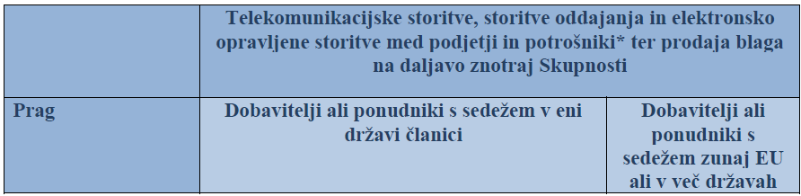

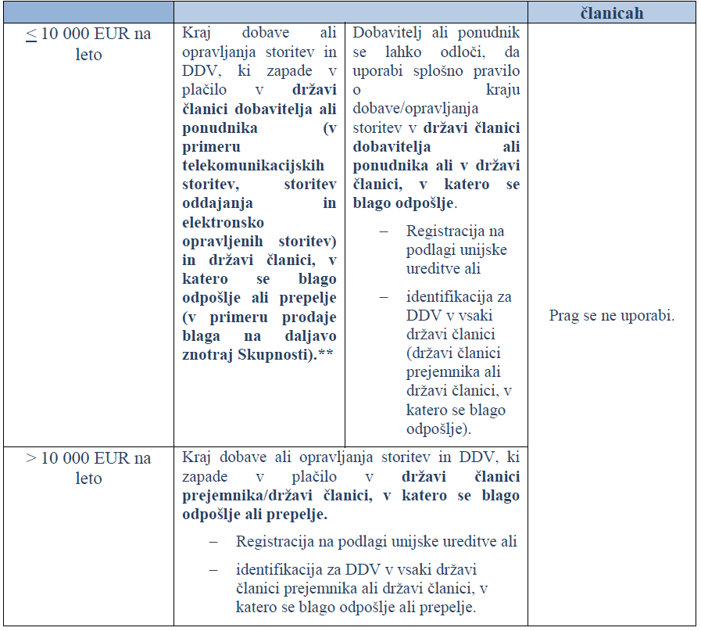

Ko se prag 10.000 evrov preseže, se za določitev kraja obdavčitve uporabijo splošna pravila, torej pri dobavi blaga na daljavo znotraj Unije se kraj določi tam, kjer se blago nahaja v trenutku, ko se odpošiljanje ali prevoz blaga pridobitelju konča, pri telekomunikacijskih storitvah, storitvah oddajanja ali elektronskih storitvah pa tam, kjer ima prejemnik sedež. V teh primerih ima davčni zavezanec možnost, da v zvezi s prodajami blaga na daljavo znotraj Unije in za storitve, ki jih opravi znotraj Unije, uporabi unijsko ureditev in v državi članici identifikacije izpolnjuje vse DDV obveznosti, pri čemer DDV obračuna po stopnjah, ki veljajo v državi članici potrošnje. V to posebno ureditev se davčni zavezanec lahko vključi tudi, če ne presega praga 10.000 evrov, pri čemer pa jo mora uporabljati dve koledarski leti.

Navedeni prag pa ne velja za druge storitve, pri katerih se kraj opravljanja določi po posebnih pravilih in so opravljene osebam, ki niso davčni zavezanci. Te storitve so ne glede na dosežen prag prometa praviloma obdavčene v državi članici, v kateri izvajalec nima sedeža (v namembni državi članici), in za te storitve ima davčni zavezanec v skladu z novimi pravili prav tako možnost, da uporabi posebno unijsko ureditev, po kateri v državi članici identifikacije izpolnjuje vse DDV obveznosti in obračunava DDV po stopnjah, veljavnih v državah članicah potrošnje.

# 4.0 ELEKTRONSKI VMESNIK

Velik delež čezmejne prodaje blaga končnim potrošnikom v Uniji se opravi prek elektronskih vmesnikov, kot npr. trg, platforma, portal ali podobno sredstvo. Zato se z namenom administrativne razbremenitve pri obdavčenju po načelu namembnega kraja številnih malih dobaviteljev, ki prodajajo blago prek elektronskih vmesnikov, davčnih organov držav članic in potrošnikov v Uniji ter z namenom zagotovitve učinkovitejšega pobiranja DDV od teh prodaj, še posebno v primerih, ko dobavitelj s sedežem izven Unije prodaja blago, ki ga skladišči znotraj Unije, uvaja nova vloga davčnih zavezancev, ki omogočajo dobave blaga z uporabo elektronskih vmesnikov, pri plačevanju DDV od teh prodaj. Za davčne zavezance, ki omogočajo dobave blaga z uporabo elektronskih vmesnikov, t.j. za spletne platforme, je uvedena obveznost obračunavanja in plačevanja DDV od dobav blaga, ki jih omogočijo z uporabo elektronskih vmesnikov – določba o domnevnem dobavitelju.

**4.1 Transakcije, vključene v določbo o domnevnem dobavitelju**

Davčni zavezanec, ki omogoča dobavo blaga z uporabo elektronskega vmesnika, kot je trg, platforma, portal ali podobno sredstvo, je domnevni dobavitelj v primeru:

1) prodaje na daljavo s tretjih ozemelj ali iz tretjih držav uvoženega blaga v pošiljkah z realno vrednostjo največ 150 evrov, ki se pogosto imenuje blago nizke vrednosti, ali

2) dobave blaga znotraj Unije, ki jih opravi davčni zavezanec, ki nima sedeža v Uniji, za osebo, ki ni davčni zavezanec (vključene so domače dobave in prodaje blaga na daljavo znotraj Unije).

Z drugimi besedami, davčni zavezanec, ki omogoča dobavo z uporabo elektronskega vmesnika, postane domnevni dobavitelj, kadar prek svojega elektronskega vmesnika dobavlja:

* blago v pošiljkah z realno vrednostjo največ 150 evrov, ki se dobavi prejemniku v EU in uvozi v EU, ne glede na to, ali ima osnovni dobavitelj/prodajalec sedež v EU ali zunaj EU;
* blago, ki je bilo že dano v prost promet v EU, in blago, ki je v EU, ki se dobavi prejemnikom v EU, ne glede na njegovo vrednost, kadar osnovni dobavitelj nima sedeža v Uniji.

Osnovni dobavitelj pomeni davčnega zavezanca, ki dobavlja blago ali prodaja blago na daljavo, uvoženo iz tretjih ozemelj ali iz tretjih držav, prek elektronskega vmesnika.

Davčni zavezanci, ki omogočajo dobavo z uporabo elektronskega vmesnika, posledično ne postanejo domnevni dobavitelj v zvezi s transakcijami, ki vključujejo:

* blago v pošiljkah z realno vrednostjo nad 150 evrov, uvoženo v EU, ne glede na to, kje ima sedež osnovni dobavitelj/prodajalec;
* blago, ki je bilo že dano v prost promet v EU, in blago, ki je v EU in se dobavi prejemnikom v EU, ne glede na njegovo vrednost, kadar ima osnovni dobavitelj sedež v Uniji.

Slika 1: Dobave blaga, ki so vključene v določbo o domnevnem dobavitelju

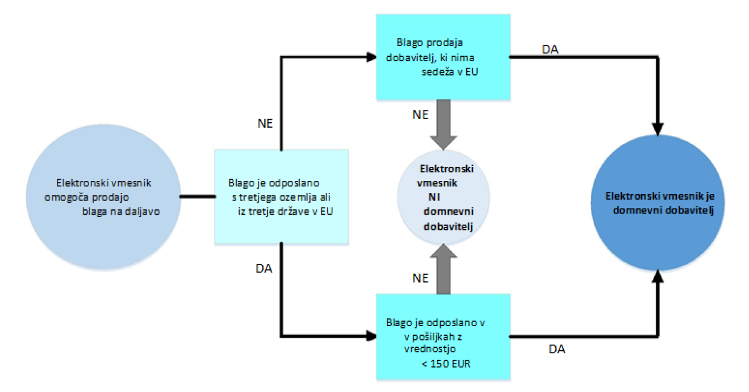

V skladu z navedenim je v 6.a členu ZDDV-1 določeno, da se v primeru, ko davčni zavezanec z uporabo elektronskega vmesnika omogoča prodajo na daljavo s tretjih ozemelj ali iz tretjih držav uvoženega blaga v pošiljkah z realno vrednostjo največ 150 evrov, šteje, da je dobavitelj, ne glede na sedež v Uniji, blago dobavil spletni platformi (t.j. davčnemu zavezancu, ki omogoča dobavo blaga z uporabo elektronskega vmesnika), spletna platforma pa je to blago dobavila prejemniku v državi članici. Prav tako se v primeru, ko davčni zavezanec z uporabo elektronskega vmesnika omogoča dobavo blaga znotraj Unije (gre za blago, ki je že sproščeno v prost pretok v Uniji, in blago, ki je v Uniji, če gre za domačo dobavo blaga ali dobavo blaga znotraj Unije), ki jo opravi davčni zavezanec, ki nima sedeža v Uniji, šteje, da je dobavitelj, ki nima sedeža v Uniji, blago dobavil spletni platformi (t.j. davčnemu zavezancu, ki omogoča dobavo blaga z uporabo elektronskega vmesnika), spletna platforma pa je to blago dobavila prejemniku v državi članici.

S temi novimi pravili se dobava blaga, ki je že znotraj Unije in ki jo opravi dobavitelj brez sedeža v Uniji kupcu v Uniji prek spletne platforme, kakor tudi dobava uvoženega blaga z vrednostjo največ 150 eur, pri čemer sedež dobavitelja ni pomemben, razdeli na dve dobavi.

Da bi lahko pravilno določili kraj teh dobav blaga, se odpošiljanje ali prevoz tega blaga kupcu v Uniji pripiše dobavi, ki jo opravi spletna platforma kupcu (šesti odstavek 20. člena ZDDV-1). Šteje se, da je dobava blaga, ki jo opravi dobavitelj spletni platformi, dobava brez prevoza. Kraj dobave blaga, ki ga dobavitelj, ne glede na sedež v Uniji, odpošlje ali odpelje s tretjega ozemlja ali iz tretje države in ga uvozi v Unijo v vrednosti, ki ne presega 150 eurov, za spletno platformo, je na tretjem ozemlju ali v tretji državi. Pri dobavi blaga brez prevoza se namreč za kraj obdavčljive transakcije šteje kraj, kjer se blago nahaja, ko se opravi dobava blaga (19. člen ZDDV-1), zato za dobavitelja ne nastane obveznost za plačilo in obračun iz naslova DDV. Če dobavitelj, ki nima sedeža v Uniji, spletni platformi dobavi blago, ki se že nahaja v Uniji, pa se mora dobavitelj identificirati za namene DDV v državi članici, v kateri se blago nahaja, ko se opravi dobava. Dobava, ki jo opravi spletna platforma kupcu blaga v državi članici, je dobava blaga s prevozom, pri čemer je v skladu z načelom namembnega kraja kraj opravljene dobave blaga država članica sedeža oziroma stalnega ali običajnega prebivališča kupca.

Deseti odstavek 33. člena ZDDV-1 določa, da obdavčljivi dogodek obeh dobav blaga nastane istočasno, saj določa, da se pri dobavi blaga, ki jo opravi spletna platforma, šteje, da je spletna platforma prejela blago od dobavitelja s sedežem izven Unije in dobavila blago kupcu v Uniji ob sprejetju plačila za blago in da je torej obveznost plačila DDV za oba obdavčljiva dogodka nastopila istočasno.

Z 10. točko 44. člena ZDDV-1 se dobavo blaga dobavitelja spletni platformi oprosti plačila DDV, hkrati pa se na podlagi točke b) drugega odstavka 63. člena ZDDV-1 temu dobavitelju dovoli, da odbije DDV, ki ga v Uniji plača za nakup blaga in storitev ali za uvoz blaga, ki ga je uporabil za te oproščene transakcije.

**4.2 Kdaj davčni zavezanec omogoča dobavo blaga za uporabo določbe o domnevnem dobavitelju**

Ali elektronski vmesnik omogoča dobavo blaga in se s tem šteje za domnevnega dobavitelja, je treba proučiti na ravni posamezne transakcije in ob upoštevanju meril. Tako se lahko šteje, da elektronski vmesnik omogoča nekatere dobave in zato pri teh velja za domnevnega dobavitelja, hkrati pa je udeležen pri drugih dobavah, pri katerih se ne šteje za domnevnega dobavitelja.

Člen 5b Izvedbene uredbe o DDV vsebuje pojasnila o tem, kdaj bi bilo treba šteti, da davčni zavezanec omogoča dobavo blaga za uporabo določbe o domnevnem dobavitelju. Izraz »omogoča« pomeni uporabo elektronskega vmesnika, ki prejemniku in dobavitelju, ki ponuja blago za prodajo prek elektronskega vmesnika, omogoča, da se povežeta, kar privede do dobave blaga prejemniku prek navedenega elektronskega vmesnika. Prodaja in nakup med prodajalcem in prejemnikom se izvrši/sklene ob pomoči davčnega zavezanca, ki upravlja elektronski vmesnik.

V skladu z navedenim se NE šteje, da davčni zavezanec, tj. elektronski vmesnik, omogoča dobavo, če:

a) niti neposredno niti posredno ne določa nobenih splošnih pogojev, pod katerimi se opravi dobava blaga, in

b) ni niti neposredno niti posredno udeležen pri odobritvi zaračunavanja plačila prejemniku in

c) ni niti neposredno niti posredno udeležen pri naročanju ali dostavi blaga.

Davčni zavezanec mora izpolniti vse zgoraj navedene pogoje, da bi se lahko štelo, da ne omogoča dobave. Če davčni zavezanec izvaja samo eno od zgoraj navedenih dejavnosti, se torej še vedno lahko šteje, da omogoča dobavo blaga.

Določba o domnevnem dobavitelju se ne uporablja niti v zvezi z naslednjimi dejavnostmi:

a) obdelavo plačil v zvezi z dobavo blaga;

b) vključitvijo na seznam ali oglaševanjem blaga;

c) preusmeritvijo ali prenosom prejemnikov na druge elektronske vmesnike, na katerih se prodaja blago, brez nadaljnjega poseganja v dobavo.

**4.3 Obveznosti elektronskih vmesnikov glede izdajanja računov**

Na podlagi določbe o domnevnem dobavitelju se davčnega zavezanca, ki omogoča dobavo prek elektronskega vmesnika, obravnava za namene DDV, kot da bi bil dejanski dobavitelj blaga. To pomeni, da se za namene DDV šteje, da je kupil blago pri osnovnem dobavitelju in ga prodal naprej prejemniku.

Slika 2: Dobave, opravljene preko elektronskega vmesnika

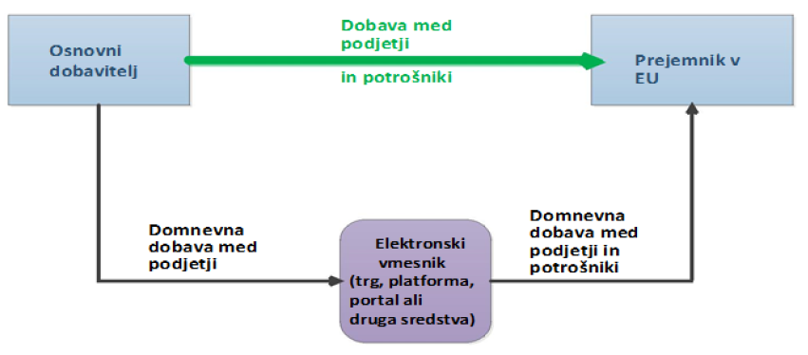**Za dobavo 1), ki pomeni dobavo, ki jo opravi osnovni dobavitelj elektronskemu vmesniku (domnevna dobava med podjetji),** se šteje:

1. prodaja uvoženega blaga na daljavo (prvi odstavek 6.a člena ZDDV-1): Ker se taka dobava opravi zunaj EU, se pravila o DDV, ki veljajo za EU, ne uporabljajo za to domnevno dobavo med podjetji. Osnovni dobavitelj zato nima nobenih obveznosti izdajanja računov z obračunanim DDV v EU;
2. dobava blaga znotraj EU (drugi odstavek 6.a člena ZDDV-1): Osnovni dobavitelj izda domnevnemu dobavitelju račun z obračunanim DDV v skladu s pravili države članice, v kateri se dobava opravi.

Za to domnevno dobavo med podjetji velja oprostitev plačila DDV na podlagi 10. točke 44. člena ZDDV-1, osnovni dobavitelj pa ima pravico do odbitka na podlagi točke b) drugega odstavka 63. člena ZDDV-1. Direktiva o DDV državam članicam omogoča, da davčne zavezance oprostijo obveznosti izdaje računa v primeru oproščenih dobav (člen 220(2) Direktive o DDV – četrti odstavek 81. člena ZDDV-1), izrecno za to dobavo pa ni take možnosti.

**Za dobavo 2), ki pomeni dobavo elektronskega vmesnika prejemniku (domnevna dobava med podjetji in potrošniki),** se šteje:

1. prodaja uvoženega blaga na daljavo (prvi odstavek 6.a člena ZDDV-1): Za to domnevno dobavo se uporabljajo določbe iz zakonodaje EU o DDV, ki se nanašajo na izdajanje računov, če je kraj dobave pri prodaji uvoženega blaga na daljavo v EU. Direktiva o DDV določa, da v primeru dobav med podjetji in potrošniki ni obveznosti izdajanja računov z obračunanim DDV, zato te obveznosti ni niti v primeru te domnevne dobave med podjetji in potrošniki. Vendar lahko države članice za to dobavo še vedno določijo obveznost izdajanja računov za namene DDV (221. člen Direktive o DDV). Poleg tega lahko carinski organi zahtevajo spremne dokumente za carinjenje, ki običajno vključujejo trgovinski račun. Če je izdan račun in če elektronski vmesnik uporablja posebno ureditev, se uporabljajo pravila glede izdajanja računov države članice identifikacije (člen 219a Direktive o DDV – 80.a člen ZDDV-1). Če se posebna ureditev ne uporablja, se uporabljajo pravila glede izdajanja računov države članice, za katero se šteje, da je bila v njej opravljena prodaja uvoženega blaga na daljavo. Elektronski vmesnik bo moral na dobavo blaga obračunati DDV, ki velja v državi članici potrošnje, in ga nakazati davčni upravi v navedeni državi članici. Na računu ne sme biti navedena identifikacijska številka elektronskega vmesnika v sistemu VEM za uvoz, saj bi bilo treba sporočanje te številke omejiti na najmanjšo potrebno raven;
2. dobava blaga znotraj EU (drugi odstavek 6.a člena ZDDV-1): Ta primer vključuje domače dobave blaga in prodaje blaga na daljavo znotraj Unije z uporabo elektronskega vmesnika, ki deluje kot domnevni dobavitelj. V zvezi z domačimi dobavami prek elektronskega vmesnika običajno ni nobene obveznosti izdajanja računov za to domnevno dobavo med podjetji in potrošniki. Vendar lahko država članica potrošnje za to dobavo še vedno določi obveznost izdajanja računov za namene DDV (221. člen Direktive o DDV). Če je izdan račun in če elektronski vmesnik uporablja posebno ureditev za to domačo dobavo med podjetji in potrošniki, se uporabljajo pravila glede izdajanja računov države članice identifikacije (člen 219a Direktive o DDV – 80.a člen ZDDV-1). Če se posebna ureditev ne uporablja, se uporabljajo pravila glede izdajanja računov države članice, v kateri se opravi dobava. V zvezi s prodajo blaga na daljavo znotraj EU in kadar se uporablja ureditev Unije, ni nobene pravne obveznosti izdajanja računov za to dobavo med podjetji in potrošniki (člen 220(1)(2) Direktive o DDV – prvi odstavek 2. točke 81. člena ZDDV-1). Kadar račun izda elektronski vmesnik, se uporabljajo pravila glede izdajanja računov države članice, v kateri elektronski vmesnik uporablja posebno ureditev, tj. države članice identifikacije (člen 219a Direktive o DDV – 80.a člen ZDDV-1). Če se ureditev Unije ne uporablja, je treba prejemniku izdati račun prek elektronskega vmesnika v skladu s pravili glede izdajanja računov države članice, v kateri se opravi dobava.

Ne glede na to, ali se ureditev Unije uporablja ali ne, mora elektronski vmesnik na dobavljeno blago obračunati DDV, ki velja v državi članici potrošnje, ga poročati ter odvesti davčnemu organu.

Preglednica 3: Povzetek obveznosti glede izdajanja računov elektronskih vmesnikov

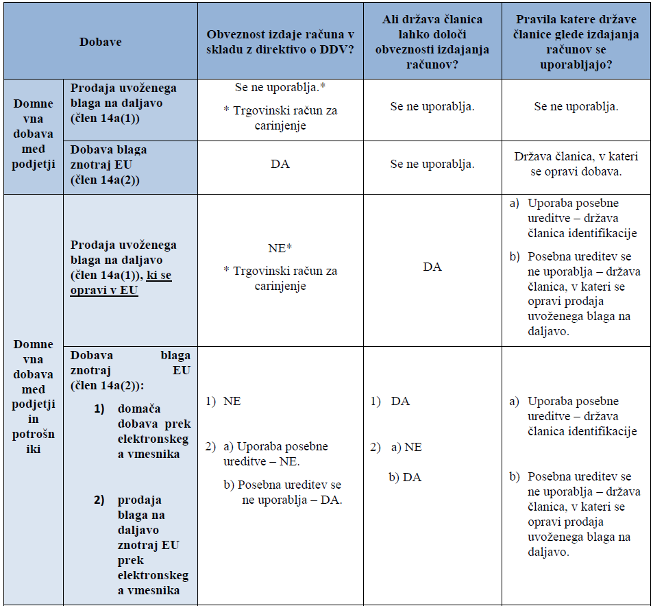

* člen 14a Direktive o DDV – 6.a člen ZDDV-1

**4.4 Obveznosti elektronskih vmesnikov glede vodenja evidenc in glede poročanja**

Z novim 85.a členom ZDDV-1 se za davčne zavezance, ki z uporabo elektronskega vmesnika omogočajo dobavo blaga ali opravljanje storitev znotraj Unije osebam, ki niso davčni zavezanci, določa obveznost vodenja evidenc o vseh dobavah blaga in opravljenih storitvah, pri katerih so posredovali. Dodatno so elektronski vmesniki (oz. spletne platforme) za namene 85.a člena ZDDV-1 opredeljeni v 54.b členu Izvedbene uredbe o DDV.

Podatki v evidencah morajo biti dovolj podrobni, da davčnim organom držav članic, katerim pripada DDV iz naslova opravljenih dobav blaga in storitev, omogočajo ustrezen nadzor nad pravilnostjo obračunanega DDV. Podatki, ki jih mora hraniti davčni zavezanec, ki omogoča te dobave z uporabo elektronskega vmesnika (spletna platforma), in jih posredovati davčnim organom na njihovo zahtevo, so podrobno določeni v 54.c členu Izvedbene uredbe o DDV, hraniti pa jih je treba deset let po poteku leta, v katerem je bila opravljena transakcija.

Slika 3: Obveznosti elektronskih vmesnikov glede poročanja

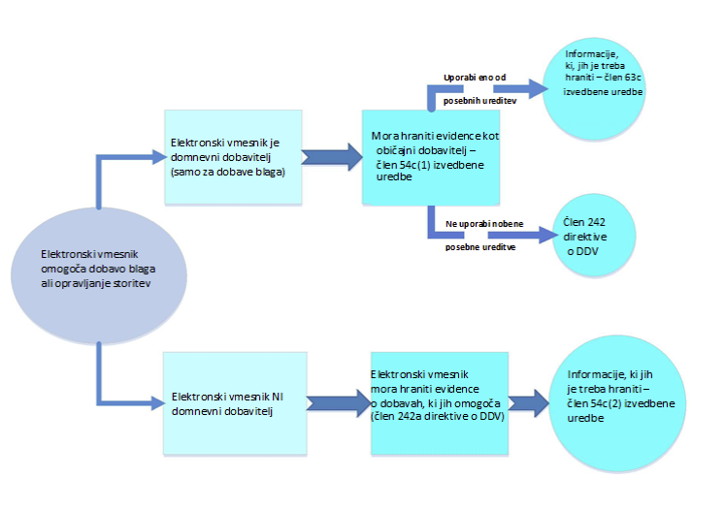

* člen 242 Direktive o DDV – 85. člen ZDDV-1
* člen 242a Direktive o DDV – 85.a člen ZDDV-1

Preglednica 4: Obveznosti domnevnega dobavitelja, ki uporablja eno od posebnih ureditev, glede vodenja evidenc

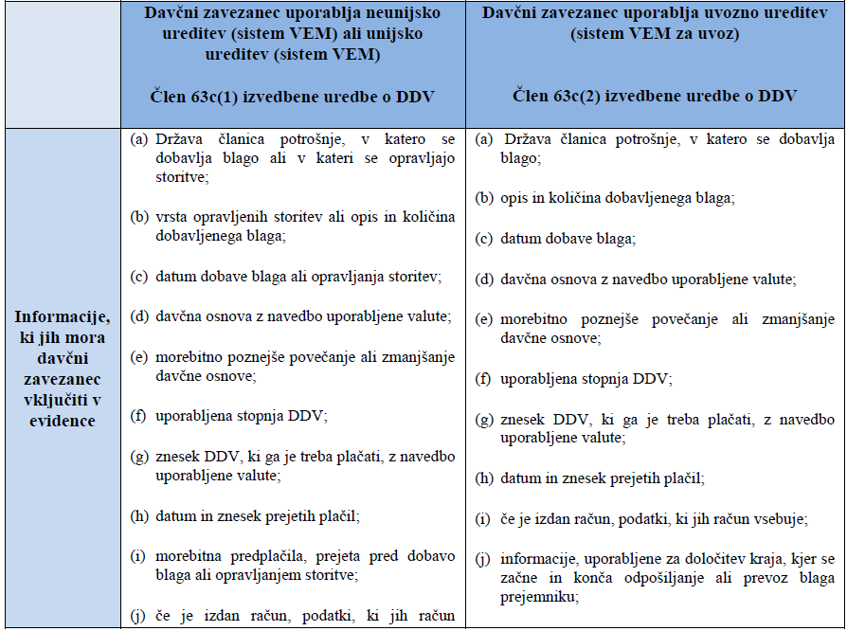

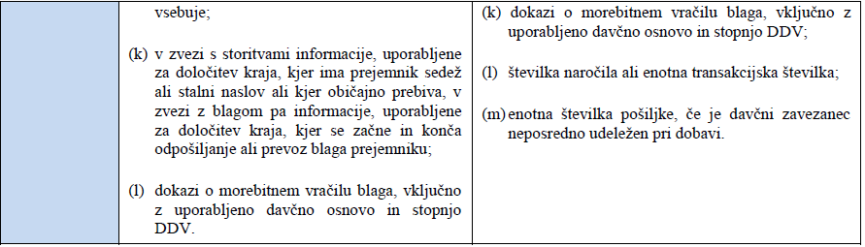

V [Pojasnilih EK o pravilih o DDV pri e-trgovanju](https://vat-one-stop-shop.ec.europa.eu/system/files/2021-07/vatecommerceexplanatory_28102020_sl.pdf) so podrobneje pojasnjeni elektronski vmesniki ter kdaj davčni zavezanec, t.j. elektronski vmesnik, omogoča dobavo blaga ali je ne omogoča ter posamezni praktični primeri dejavnosti, ki omogočajo ali ne omogočajo te dobave .

# 5.0 PRIJAVA V POSEBNO UREDITEV

**5.1 Prijava v unijsko ureditev**

Posebno ureditev za prodajo blaga na daljavo znotraj Unije, za dobavo blaga v državi članici prek elektronskih vmesnikov, ki omogočajo dobavo, in za storitve, ki jih opravljajo davčni zavezanci, ki imajo sedež znotraj Unije, vendar ne v državi članici potrošnje (unijska ureditev VEM), lahko v Sloveniji uporablja davčni zavezanec:

* ki nima sedeža v državi članici potrošnje, ima pa sedež v Sloveniji,
* ki nima sedeža v Uniji, ima pa poslovno enoto v Sloveniji in
* ki nima v Uniji niti sedeža niti stalne poslovne enote, opravlja pa dobave blaga, ki ga skladišči v Sloveniji in katerega odpošiljanje ali prevoz v državo članico potrošnje se začne v Sloveniji.

V skladu s 130.c členom ZDDV-1 mora davčni zavezanec pred začetkom opravljanja dobav blaga in storitev, zajetih v tej posebni ureditvi, davčnemu organu poslati prijavo za uporabo te posebne ureditve. Davčni organ za identifikacijo davčnega zavezanca, ki prijavi uporabo posebne ureditve, uporabi identifikacijsko številko za DDV, ki mu je bila že dodeljena.

Mali davčni zavezanec se mora za uporabo unijske ureditve VEM predhodno identificirati za namene DDV, vendar lahko še naprej uporablja posebno ureditev za male davčne zavezance (več o tem v [Priročniku o sistemu »vse na enem mestu« za DDV, str. 22](https://vat-one-stop-shop.ec.europa.eu/system/files/2021-07/OSS_guidelines_sl.pdf)). Davčni zavezanec je torej lahko za domače dobave še vedno oproščen plačila DDV, če v obdobju zadnjih 12 mesecev ni presegel oziroma ni verjetno, da bo presegel 50.000 evrov obdavčljivega prometa (prvi odstavek 94. člena ZDDV-1). V skladu s trenutno veljavno DDV zakonodajo pa mora predlagati obračune DDV (prazne).

Z novim devetim odstavkom 129. člena Pravilnika se določa, da davčni zavezanec iz prvega odstavka 94. člena ZDDV-1 (mali davčni zavezanec), ki se želi identificirati za namene DDV samo zaradi vključitve v posebno unijsko ureditev, predloži zahtevek za izdajo identifikacijske številke za DDV na obrazcu DDV-P2, na katerem označi polje ~~20~~ 19 »Opravljanje dobav/storitev po 130.c členu ZDDV-1 (unijska ureditev VEM)«. V skladu z novim 156.a členom Pravilnika je za tega davčnega zavezanca predpisana izjema od obveznosti predložitve obračuna DDV.

Navedene določbe Pravilnika se uporabljajo od 1. julija 2022 dalje. Do uveljavitve sprememb Pravilnika velja, da se mora davčni zavezanec, ki se želi vključiti v posebno unijsko ureditev VEM, predhodno identificirati za namene DDV kot prostovoljni davčni zavezanec (ne dosega zneska 50.000 eurov obdavčljivega prometa) ter predlagati prazne obračune DDV.

Davčni zavezanec, ki v Sloveniji nima sedeža in se želi vključiti v posebno ureditev, se mora pred tem v Sloveniji identificirati za namene DDV, in sicer z vložitvijo zahtevka za izdajo identifikacijske številke za DDV na obrazcu [DDV-P3](https://edavki.durs.si/EdavkiPortal/OpenPortal/CommonPages/Opdynp/PageD.aspx?category=izdaja_id_za_ddv_tujci_podjetja). Obrazcu mora priložiti potrdilo pristojnega organa države, kjer ima sedež, da je dolžan obračunavati DDV v tej državi, ali izpis iz sodnega ali drugega registra, ki dokazuje, da opravlja dejavnost v državi, kjer ima sedež, ter pogodbo ali predpogodbo ali drugo dokazilo, iz katerega je razvidno, da namerava opravljati dejavnost v Sloveniji. Več informacij o identifikaciji za DDV tujega davčnega zavezanca v Sloveniji lahko davčni zavezanci najdejo v [podrobnejšem opisu o davčnih zavezancih in identifikaciji za namene DDV](http://www.fu.gov.si/fileadmin/Internet/Davki_in_druge_dajatve/Podrocja/Davek_na_dodano_vrednost/Opis/Davcni_zavezanci_in_identifikacija_za_namene_DDV.doc).

Če davčni zavezanec sporoči, da namerava uporabljati unijsko ureditev, se ta posebna ureditev uporablja od prvega dne naslednjega koledarskega četrtletja. V primeru prve dobave ali prvega opravljanja storitev, ki jih zajema unijska ureditev, pred navedenim datumom, pa se posebna ureditev uporablja od datuma, ko je bilo blago prvič dobavljeno ali ko so bile storitve prvič opravljene, če davčni zavezanec sporoči državi članici identifikacije podatke o začetku dejavnosti iz te ureditve najpozneje deseti dan meseca, ki sledi prvi dobavi blaga ali prvemu opravljanju storitev.

Preko sistema eDavki lahko odda obrazec »Registracija v EU sistem OSS«:

1. davčni zavezanec s sedežem v Sloveniji (ki ni domnevni dobavitelj) za prijavo in plačilo DDV na:

* opravljene storitve med podjetji in potrošniki v državi članici, v kateri nima sedeža;
* prodajo blaga na daljavo znotraj Unije.

1. davčni zavezanec, ki nima sedeža v Uniji, za prijavo in plačilo DDV na prodajo blaga na daljavo znotraj Unije;
2. elektronski vmesnik (s sedežem v Sloveniji ali zunaj Unije), ki omogoča dobave blaga (domnevni dobavitelj) na:

* prodajo blaga na daljavo znotraj Unije;
* nekatere domače dobave blaga.

Domače dobave blaga, tj. kadar je blago dobavljeno v isti državi članici, kot je prejemnik, ki mu je blago poslano, se lahko izjemoma poročajo v okviru unijske ureditve, vendar samo, kadar elektronski vmesnik prijavi dobave, pri katerih se šteje za domnevnega dobavitelja.

***Primer 1:***

*Dobavitelj ali ponudnik s sedežem v Uniji opravlja prodajo blaga na daljavo znotraj Unije in storitve za prejemnike v številnih državah članicah EU. Želi uporabljati unijsko ureditev ter v okviru te ureditve prijaviti in plačati DDV izključno na opravljene storitve. V skladu s pravili o DDV v zadevnem domačem obračunu DDV v zadevni državi članici želi tudi prijaviti in plačati DDV za prodajo blaga na daljavo.*

*Dobavitelj, ki se registrira za uporabo sistema VEM, mora prek sistema VEM prijaviti vse svoje dobave in opravljene storitve, ki so zajete v unijski ureditvi. Unijske ureditve zato ne more uporabiti samo za opravljene storitve. Ko je registriran v unijsko ureditev, mora prek sistema VEM prijaviti opravljene storitve končnim potrošnikom v drugih državah članicah in prodajo blaga na daljavo v druge države članice. Če opravlja tudi dobave davčnim zavezancem, katerih kraj obdavčitve je Slovenija, jih izkaže v obračunu DDV (obrazec DDV-O).*

***Primer 2:***

*Elektronski vmesnik s sedežem v EU je domnevni dobavitelj pri prodaji blaga na daljavo znotraj Unije in domačih dobavah blaga za prejemnike v EU. Elektronski vmesnik opravlja tudi čezmejne elektronske storitve med podjetji in potrošniki za prejemnike v EU. Sistem VEM želi uporabiti samo za prijavo in plačilo DDV za prodajo blaga na daljavo. DDV na domače dobave blaga, ki jih opravi kot domnevni dobavitelj, in elektronske storitve bi prijavil in plačal v skladu s splošnimi pravili o DDV.*

*Dobavitelj ali ponudnik, ki se registrira za uporabo sistema VEM, mora prek sistema VEM prijaviti vse svoje dobave in opravljene storitve, ki so zajete v unijski ureditvi. Elektronski vmesnik zato ne more uporabiti sistema VEM le za izbrane dobave/opravljene storitve. Ko je registriran v unijsko ureditev, mora vse svoje dobave in storitve (prodajo blaga na daljavo v druge države članice, domače dobave blaga, ki jih opravi kot domnevni dobavitelj, in opravljene storitve končnim potrošnikom v drugih državah članicah) prijaviti prek sistema VEM.*

**Sprememba države identifikacije**

Če davčni zavezanec, ki uporablja unijsko ureditev, ne izpolnjuje več pogojev (sprememba države članice identifikacije), država članica, v kateri je bil identificiran, preneha biti država članica identifikacije.

Če davčni zavezanec še vedno izpolnjuje pogoje za uporabo te posebne ureditve, zato da še naprej uporablja to ureditev, kot novo državo članico identifikacije navede državo članico, v kateri ima sedež svoje dejavnosti, če sedež njegove dejavnosti ni v Uniji, pa državo članico, v kateri ima stalno poslovno enoto. Če davčni zavezanec, ki za dobavo blaga uporablja unijsko ureditev, nima sedeža v Uniji, kot novo državo članico identifikacije navede državo članico, iz katere odpošilja ali prevaža blago.

Če se država članica identifikacije spremeni, se ta sprememba uporablja od datuma, ko davčni zavezanec nima več sedeža dejavnosti ali stalne poslovne enote v državi članici, ki jo je prej navedel kot državo članico identifikacije, ali od datuma, ko navedeni davčni zavezanec neha odpošiljati ali prevažati blago iz navedene države članice.

***Primer 3:***

*Davčni zavezanec s sedežem zunaj Unije ima zalogo blaga v Sloveniji ter blago prodaja prek elektronskega vmesnika prejemnikom v drugih državah članicah. V Sloveniji je vključen v unijsko ureditev kot elektronski vmesnik. Davčni zavezanec namerava zalogo blaga, ki ga skladišči v Sloveniji, prenesti v Avstrijo in od tam vršiti prodajo blaga prek elektronskega vmesnika prejemnikom v drugih državah članicah.*

*Če davčni zavezanec ne bo imel več zaloge blaga v Sloveniji, ampak v Avstriji, se bo v Sloveniji izključil iz posebne unijske ureditve kot elektronski vmesnik in se v to ureditev vključil v Avstriji.*

**5. 2 Prijava v neunijsko ureditev**

Neunijsko ureditev lahko uporabljajo izključno davčni zavezanci, ki nimajo sedeža v Uniji. To so davčni zavezanci, ki v Uniji nimajo sedeža svoje dejavnosti ali stalne poslovne enote.

Davčnim zavezancem, ki v Sloveniji nimajo sedeža, imajo pa sedež v tretji državi ali na tretjem ozemlju in uporabljajo posebno ureditev za storitve, na podlagi drugega odstavka 76. člena ZDDV-1 ni treba imenovati davčnega zastopnika kot osebo, ki mora plačati DDV.

Davčni zavezanec lahko prosto izbere državo članico identifikacije, kar pomeni, da je lahko država članica identifikacije tudi država članice potrošnje, torej lahko uporablja sistem VEM za obračun in plačilo DDV.

V skladu s 125. členom ZDDV-1 mora davčni zavezanec, ki nima sedeža znotraj Unije in ki za državo članico identifikacije izbere Slovenijo, davčnemu organu prijaviti, kdaj se njegova dejavnost, ki jo opravlja kot davčni zavezanec na podlagi posebne ureditve, začne. Prijavo mora posredovati v elektronski obliki prek portala[eDavki](http://edavki.durs.si/OpenPortal/Pages/StartPage/StartPage.aspx). Davčnemu zavezancu, ki nima sedeža znotraj Unije, davčni organ dodeli individualno identifikacijsko številko DDV za uporabo te posebne ureditve.

Če davčni zavezanec sporoči, da namerava uporabljati neunijsko ureditev, se ta posebna ureditev uporablja od prvega dne naslednjega koledarskega četrtletja. V primeru prvega opravljanja storitev, ki jih zajema neunijska ureditev pred navedenim datumom, pa se posebna ureditev uporablja od datuma, ko so bile storitve prvič opravljene, če davčni zavezanec državi članici identifikacije podatke o začetku dejavnosti iz te ureditve sporoči najpozneje deseti dan meseca, ki sledi prvemu opravljanju storitev.

Davčni zavezanec, ki uporablja neunijsko ureditev, lahko svojo državo članico identifikacije spremeni kadarkoli. V tem primeru mora davčni zavezanec odjaviti registracijo v prejšnji državi članici identifikacije in v skladu z običajnimi pravili izvesti postopek registracije v novi državi članici identifikacije.

Obrazec »Registracija v Non EU sistem OSS« lahko odda davčni zavezanec s sedežem izven Unije za prijavo in plačilo DDV za vse opravljene storitve končnim potrošnikom v Uniji. Primeri opravljenih storitev (neizčrpen seznam), o katerih je mogoče poročati v okviru neunijske ureditve, so:

* nastanitvene storitve, ki jih opravljajo davčni zavezanci brez sedeža;
* vstopnine za kulturne, umetniške, športne, znanstvene, izobraževalne, razvedrilne ali podobne dogodke, kot so sejmi in razstave;
* prevozne storitve;
* ocenjevanje premičnin in delo na premičninah;
* pomožne prevozne dejavnosti, kot so nakladanje, razkladanje, pretovarjanje ali podobne dejavnosti;
* storitve, povezane z nepremičninami;
* dajanje prevoznih sredstev v najem;
* opravljanje restavracijskih storitev ter storitev priprave in dostave hrane za potrošnjo na krovu plovila, zrakoplova ali vlaku itd.

***Primer 1:***

*Ponudnik, ki nima sedeža v Uniji, opravlja storitve, povezane z nepremičninami (npr. prenove) v Sloveniji, Nemčiji, Franciji in na Madžarskem za prejemnike – končne potrošnike v navedenih državah članicah. Isti ponudnik je identificiran za namene DDV v Sloveniji za opravljanje dobav blaga med davčnimi zavezanci. Ponudnik se odloči, da bo uporabil neunijsko ureditev v Sloveniji (država članica identifikacije), zato mora prek sistema VEM v Sloveniji prijaviti in plačati DDV za vse opravljene storitve, ki so zajete v posebni ureditvi, tj. za vse storitve, povezane z nepremičninami, opravljene končnim potrošnikom v Sloveniji in drugih državah članicah.*

**5. 3 Prijava v uvozno ureditev**

Posebno uvozno ureditev lahko uporabljajo naslednji davčni zavezanci:

* dobavitelji s sedežem v Uniji, ki blago prodajajo kupcu v Uniji (običajno preko svoje spletne prodaje);
* dobavitelji, ki nimajo sedeža v Uniji in prodajajo blago kupcu v Uniji (običajno preko svoje spletne prodaje). Slednji lahko uporabljajo uvozno ureditev:
  + neposredno (brez obveznosti imenovanja posrednika), če imajo sedež v tretji državi, s katero je Unija sklenila sporazum o medsebojni pomoči na področju DDV (trenutno ima Unija sklenjen tak sporazum samo z Norveško); to velja le, če opravljajo prodajo blaga iz te tretje države;
  + posredno prek posrednika s sedežem v Uniji;
* elektronski vmesniki, ki imajo sedež v EU in omogočajo prodajo uvoženega blaga zanemarljive vrednosti na daljavo za osnovne dobavitelje (t.i. «deemed suppliers»);
* elektronski vmesniki, ki nimajo sedež v EU in omogočajo prodajo uvoženega blaga zanemarljive vrednosti na daljavo za osnovne dobavitelje (t.i. «deemed suppliers»). Slednji lahko uporabljajo uvozno ureditev:
  + neposredno (brez obveznosti imenovanja posrednika), če imajo sedež v tretji državi, s katero je Unija sklenila sporazum o medsebojni pomoči na področju DDV (trenutno ima Unija sklenjen tak sporazum samo z Norveško); to velja le, če opravljajo prodajo blaga iz te tretje države;
  + posredno prek posrednika s sedežem v Uniji.

*Vloga posrednika*

Davčni zavezanci (dobavitelji in elektronski vmesniki), ki nimajo sedeža v Uniji ali tretji državi, s katero je Unija sklenila sporazum o medsebojni pomoči na področju DDV, morajo imenovati posrednika, da bi lahko uporabljali posebno uvozno ureditev. Drugi davčni zavezanci (t.j. tisti s sedežem v EU) lahko imenujejo posrednika, niso pa tega dolžni storiti.

Posrednik je davčni zavezanec s sedežem v Uniji, ki mora za dobavitelja ali elektronskega vmesnika, ki ga je imenoval, izpolniti vse obveznosti, ki izhajajo iz uporabe posebne uvozne ureditve (vključno s predložitvijo obračunov DDV in plačilom DDV za prodajo uvoženega blaga majhne vrednosti na daljavo).

Posrednik se mora za uporabo posebne ureditve prijaviti v državi članici, v kateri ima sedež. Po uspešni prijavi lahko uporablja posebno uvozno ureditev za dobavitelje, ki prodajajo uvoženo blago zanemarljive vrednosti na daljavo. Posrednik ob prijavi prejme individualno identifikacijsko številko, na podlagi katere lahko deluje kot posrednik v posebni uvozni ureditvi. Nato bo lahko posrednik v svoji državi članici identifikacije prijavil davčne zavezance, ki jih zastopa (zastopanci) in za vsakega posebej prejel individualno identifikacijsko številko DDV za uporabo te posebne ureditve.

Obrazec »Registracija v uvozni sistem OSS« tako lahko odda davčni zavezanec sam, davčni zavezanec, ki se prijavlja kot posrednik, ali že registrirani posrednik, ki prijavi davčne zavezance, ki jih bo zastopal v posebni uvozni ureditvi.

V okviru posebne uvozne ureditve se lahko obravnava blago, ki je v času dobave odpremljeno/prepeljano s tretjega ozemlja ali tretje države z realno vrednostjo, ki ne presega 150 EUR in ni trošarinsko blago.

***Primer 1:***

*Kakšne so prednosti uporabe posebne uvozne ureditve VEM?*

Z uporabo posebne uvozne ureditve VEM dobavitelj ali elektronski vmesnik zagotavljata pregledno transakcijo za kupca, ki med spletnim nakupom plača ceno, ki vključuje tudi DDV. Kupec pozna končno ceno svoje transakcije/nakupa blaga in se ne sooča z nepričakovanimi stroški, ki jih je treba plačati ob uvozu blaga v Unijo. Poleg tega je namen ureditve hitra prepustitev blaga s strani carinskih organov in hitra dobava blaga kupcu, kar je za slednjega pogosto ključnega pomena.

***Primer 2:***

*Smo podjetje s sedežem zunaj Unije. Kupcem v Uniji prodajamo blago majhne vrednosti izključno prek svoje spletne trgovine. Kaj moramo storiti?*

Od 1. julija 2021 bo potrebno za vse komercialno blago, uvoženo v Unijo, obračunati DDV. Poenostavitev pri obračunu DDV za prodajo blaga majhne vrednosti lahko uporabite z registracijo v posebno uvozno ureditev (IOSS) v eni od držav članic EU.

Če se odločite za registracijo v IOSS, se boste morali registrirati le v eni od držav članic EU, prodajali pa boste lahko v vseh 27 državah članicah EU. Imenovati boste morali posrednika, ki vas bo registriral v IOSS v državi članici, v kateri ima posrednik sedež, in bo za vas izpolnjeval obveznosti, ki izhajajo iz posebne uvozne ureditve.

Če se ne prijavite v IOSS, bodo pristojni carinski organi ob uvozu blaga majhne vrednosti obračunali DDV. Kupec v Uniji bo v tem primeru blago prejel šele po plačilu DDV.

# 6.0 IZKLJUČITEV IZ POSEBNE UREDITVE

**6.1 Izključitev iz unijske ureditve**

Na podlagi 130.d člena ZDDV-1 davčni organ davčnega zavezanca, ki prijavi uporabo posebne unijske ureditve, izključi iz te ureditve, če:

* ga ta obvesti, da ne opravlja več dobave blaga in storitev, zajetih v tej posebni ureditvi;
* davčni organ kakorkoli drugače domneva, da ne opravlja več obdavčljivih dejavnosti po tej posebni ureditvi, kot je opredeljeno v 58.a členu Izvedbene uredbe o DDV;
* ne izpolnjuje več potrebnih pogojev za uporabo te posebne ureditve ali
* nenehno krši pravila te posebne ureditve, kot je opredeljeno v drugem odstavku 58.b člena Izvedbene uredbe o DDV.

Davčni zavezanec, ki uporablja unijsko ureditev, lahko to posebno ureditev preneha uporabljati ne glede na to, ali še vedno dobavlja blago ali opravlja storitve, ki jih zajema ta posebna ureditev. Davčni zavezanec obvesti državo članico identifikacije najpozneje 15 dni pred koncem koledarskega četrtletja, ki je pred tistim, v katerem namerava prenehati uporabljati ureditev. Prenehanje začne veljati prvi dan naslednjega koledarskega četrtletja. Če se npr. davčni zavezanec želi odjaviti s 1. oktobrom, mora državo članico identifikacije o tem obvestiti pred 15. septembrom.

Za izključitev iz posebne ureditve davčni zavezanec preko portala[[eDavki](http://edavki.durs.si/OpenPortal/Pages/StartPage/StartPage.aspx)](http://edavki.durs.si/OpenPortal/Pages/StartPage/StartPage.aspx) izpolni in odda obrazec »Deregistracija iz EU sistema OSS«.

Izključitev davčnega zavezanca iz unijske ureditve začne veljati s prvim dnem koledarskega četrtletja po dnevu, na katerega je bila odločitev o izključitvi po elektronski pošti poslana davčnemu zavezancu. Če pa je izključitev posledica spremembe sedeža dejavnosti ali stalne poslovne enote ali kraja, iz katerega se začne odpošiljati ali prevažati blago, prične veljati z dnem te spremembe.

Pri davčnemu zavezancu, ki uporablja posebno ureditev in ki v obdobju dveh let v nobeni državi članici potrošnje ne opravi nobene dobave blaga ali storitev, zajetih v tej ureditvi, se šteje, da so se njegove obdavčljive dejavnosti končale. To prenehanje pa mu ne preprečuje, da uporablja posebno ureditev, če ponovno prične s svojimi dejavnostmi, zajetimi v tej ureditvi.

Če je davčni zavezanec izključen iz posebne ureditve, ker nenehno krši pravila te ureditve, ta davčni zavezanec ostane izključen iz uporabe katerekoli posebne ureditve v vseh državah članicah dve koledarski leti po obračunskem obdobju, v katerem je bil izključen.

Obveznosti DDV, ki se nanašajo na dobavljeno blago ali opravljene storitve, nastale po datumu, ko je prenehanje začelo veljati, se poravnavajo neposredno pri davčnih organih zadevne države članice potrošnje.

**6.2 Izključitev iz neunijske ureditve**

Na podlagi 126. člena ZDDV-1 davčni organ davčnega zavezanca, ki nima sedeža znotraj Unije, izključi iz posebne ureditve, če:

ga ta obvesti, da ne opravlja več storitev, zajetih v tej posebni ureditvi, ali

davčni organ kakorkoli drugače domneva, da ne opravlja več obdavčljivih dejavnosti, ali

ne izpolnjuje več potrebnih pogojev za uporabo te posebne ureditve ali

* nenehno krši pravila te posebne ureditve.

Davčni zavezanec, ki uporablja neunijsko ureditev, lahko to posebno ureditev preneha uporabljati ne glede na to, ali še vedno opravlja storitve, ki jih zajema ta posebna ureditev. Davčni zavezanec obvesti državo članico identifikacije najpozneje 15 dni pred koncem koledarskega četrtletja, ki je pred tistim, v katerem namerava prenehati uporabljati ureditev. Prenehanje začne veljati prvi dan naslednjega koledarskega četrtletja. Če se npr. davčni zavezanec želi odjaviti s 1. oktobrom, mora državo članico identifikacije o tem obvestiti pred 15. septembrom.

Za izključitev iz posebne ureditve davčni zavezanec preko portala[[eDavki](http://edavki.durs.si/OpenPortal/Pages/StartPage/StartPage.aspx)](http://edavki.durs.si/OpenPortal/Pages/StartPage/StartPage.aspx) izpolni in odda obrazec »Deregistracija iz Non EU sistema OSS«.

Izključitev davčnega zavezanca iz neunijske ureditve začne veljati s prvim dnem koledarskega četrtletja po dnevu, na katerega je bila odločitev o izključitvi po elektronski pošti poslana davčnemu zavezancu. Če pa je izključitev posledica spremembe sedeža dejavnosti ali stalne poslovne enote ali kraja, iz katerega se začne odpošiljati ali prevažati blago, prične veljati z dnem te spremembe.

Pri davčnemu zavezancu, ki uporablja posebno ureditev in ki v obdobju dveh let v nobeni državi članici potrošnje ne opravi nobene storitve, zajete v tej ureditvi, se šteje, da so se njegove obdavčljive dejavnosti končale. To prenehanje pa mu ne preprečuje uporabe posebne ureditve, če ponovno prične s svojimi dejavnostmi, zajetimi v tej ureditvi.

Če je davčni zavezanec izključen iz posebne ureditve, ker nenehno krši pravila te ureditve, ta davčni zavezanec ostane izključen iz uporabe katerekoli posebne ureditve v vseh državah članicah dve koledarski leti po obračunskem obdobju, v katerem je bil izključen.

***Primer 1:***

*Davčni zavezanec s sedežem v Švici opravlja storitve končnim potrošnikom v državah članicah in je vključen v neunijsko ureditev za opravljanje storitev (prosta izbira države identifikacije – vključen v Sloveniji). Ker končnim potrošnikom v državah članicah dobavlja tudi blago na daljavo, ki se odpošilja iz njegovega skladišča v Franciji, je v tej državi vključen v unijsko ureditev za prodajo blaga na daljavo znotraj Unije.*

*Za neunijsko ureditev je davčni organ ugotovil, da ni predložil že treh posebnih obračunov, zato je bil z izdanim pozivom pozvan k predložitvi. Ker 10 dni po izdanem pozivu obračuni še vedno niso bili predloženi, ga davčni organ na podlagi člena 58b Izvedbene uredbe o DDV izključi iz neunijske ureditve zaradi kršenja pravil. Hkrati se davčnega zavezanca izključi tudi iz unijske ureditve.*

Obveznosti DDV, ki se nanašajo na opravljene storitve, nastale po datumu, ko je prenehanje začelo veljati, se poravnavajo neposredno pri davčnih organih zadevne države članice potrošnje.

**6.3 Izključitev iz uvozne ureditve**

Na podlagi prvega odstavka 130.m člena ZDDV-1 davčni organ davčnega zavezanca izključi iz posebne uvozne ureditve, če:

* ga davčni zavezanec obvesti, da ne prodaja več na daljavo s tretjih ozemelj ali iz tretjih držav uvoženega blaga, ali
* davčni organ kakor koli drugače domneva, da davčni zavezanec ne opravlja več obdavčljive dejavnosti po posebni ureditvi, ali
* ne izpolnjuje več potrebnih pogojev za uporabo te posebne ureditve ali
* nenehno krši pravila te posebne ureditve.

Na podlagi drugega odstavka 130.m člena ZDDV-1 davčni organ posrednika izbriše iz posebne uvozne ureditve, če:

* dve zaporedni koledarski trimesečji ne deluje kot posrednik za račun katerega od davčnih zavezancev, ki uporabljajo posebno ureditev, ali
* ne izpolnjuje več drugih potrebnih pogojev za delovanje kot posrednik ali
* nenehno krši pravila te posebne ureditve.

Na podlagi tretjega odstavka 130.m člena ZDDV-1 davčni organ davčnega zavezanca, ki ga zastopa posrednik, izključi iz posebne uvozne ureditve, če:

* ga posrednik obvesti, da zadevni davčni zavezanec ne prodaja več na daljavo s tretjih ozemelj ali iz tretjih držav uvoženega blaga, ali
* davčni organ kakor koli drugače domneva, da zadevni davčni zavezanec ne opravlja več obdavčljive dejavnosti po posebni ureditvi, ali
* ne izpolnjuje več potrebnih pogojev za uporabo te posebne ureditve ali
* nenehno krši pravila te posebne ureditve ali
* ga posrednik obvesti, da ne zastopa več zadevnega davčnega zavezanca.

Davčni zavezanec, ki uporablja uvozno ureditev, lahko to ureditev neha uporabljati ne glede na to, ali še naprej prodaja na daljavo s tretjih ozemelj ali iz tretjih držav uvoženo blago. Davčni zavezanec ali posrednik, ki deluje za njegov račun, obvesti državo članico identifikacije najpozneje 15 dni pred koncem meseca, ki je pred tistim, v katerem namerava prenehati uporabljati ureditev. Prenehanje začne veljati prvi dan naslednjega meseca in davčni zavezanec ureditve ne sme več uporabljati za dobave, izvedene od tistega dne. Če se npr. davčni zavezanec želi odjaviti s 1. oktobrom, mora državo članico identifikacije o tem obvestiti pred 15. septembrom.

Za izključitev iz posebne ureditve davčni zavezanec preko portala[[eDavki](http://edavki.durs.si/OpenPortal/Pages/StartPage/StartPage.aspx)](http://edavki.durs.si/OpenPortal/Pages/StartPage/StartPage.aspx) izpolni in odda obrazec »Deregistracija iz uvoznega sistema OSS«.

Izključitev davčnega zavezanca iz uvozne ureditve začne veljati s prvim dnem meseca po dnevu, na katerega je bila odločitev o izključitvi po elektronski pošti poslana davčnemu zavezancu, razen, če je izključitev posledica spremembe sedeža dejavnosti ali stalne poslovne enote, pri čemer začne izključitev veljati z dnem te spremembe, ali če je izključitev posledica nenehnega kršenja pravil te ureditve, pri čemer začne izključitev veljati z dnem po dnevu, na katerega je bila odločitev o izključitvi po elektronski pošti poslana davčnemu zavezancu.

Izbris posrednika iz identifikacijskega registra začne veljati s prvim dnem meseca po dnevu, na katerega je bila odločitev o izbrisu po elektronski pošti poslana posredniku in davčnim zavezancem, ki jih predstavlja, razen če je izbris posledica spremembe sedeža dejavnosti ali stalne poslovne enote, pri čemer začne izbris veljati z dnem te spremembe, ali če je izbris posrednika posledica nenehnega kršenja pravil uvozne ureditve, pri čemer začne izbris veljati z dnem po dnevu, na katerega je bila odločitev o izbrisu po elektronski pošti poslana posredniku in davčnim zavezancem, ki jih predstavlja.

Pri davčnemu zavezancu, ki uporablja posebno ureditev in ki v obdobju dveh let v nobeni državi članici potrošnje ne opravi nobene dobave blaga ali storitev, zajetih v tej ureditvi, se šteje, da so se njegove obdavčljive dejavnosti končale. To prenehanje pa mu ne preprečuje, da uporablja posebno ureditev, če ponovno prične s svojimi dejavnostmi, zajetimi v tej ureditvi.

Če je davčni zavezanec izključen iz posebne ureditve, ker nenehno krši pravila te ureditve, ta davčni zavezanec ostane izključen iz uporabe katere koli posebne ureditve v vseh državah članicah dve koledarski leti po obračunskem obdobju, v katerem je bil izključen. Vendar navedeno ne velja, če je bila izključitev posledica nenehnega kršenja pravil s strani posrednika, ki deluje za račun davčnega zavezanca. Če je posrednik izbrisan iz identifikacijskega registra zaradi nenehnega kršenja pravil uvozne ureditve, kot posrednik ne sme delovati dve leti po mesecu, v katerem je bil izbrisan iz tega registra.

# 7.0 POSEBNI OBRAČUN DDV

**7.1 Posebni obračun DDV – unijska ureditev**

Davčni zavezanec, ki uporablja unijsko ureditev, mora na podlagi 130.e člena ZDDV-1 predložiti davčnemu organu poseben obračun DDV za vsako obračunsko obdobje (koledarsko trimesečje), ne glede na to, ali so bile dobave blaga ali storitev, zajete v tej posebni ureditvi, opravljene ali ne.

Če davčni zavezanec uporablja unijsko ureditev od datuma prve dobave blaga ali prvega opravljanja storitev, predloži ločen obračun DDV za koledarsko četrtletje, v katerem je bilo blago prvič dobavljeno ali so bile storitve prvič opravljene.

Posebni obračun je treba predložiti do konca meseca po poteku obračunskega obdobja, na katero se obračun nanaša, in sicer v elektronski obliki preko portala[[eDavki](http://edavki.durs.si/OpenPortal/Pages/StartPage/StartPage.aspx)](http://edavki.durs.si/OpenPortal/Pages/StartPage/StartPage.aspx), z obrazcem »Obračun DDV v EU sistem OSS«.

V posebnem obračunu DDV mora davčni zavezanec navesti slovensko identifikacijsko številko za DDV in za vsako državo članico potrošnje, v kateri je nastala obveznost za plačilo DDV, skupno vrednost brez DDV, veljavne stopnje DDV, skupni znesek pripadajočega DDV, razdeljen po stopnjah DDV, in skupni znesek DDV, ki ga je treba plačati, za naslednje dobave, zajete v tej posebni ureditvi, izvedene v obračunskem obdobju:

* prodaje blaga na daljavo znotraj Unije;
* dobave blaga v skladu z drugim odstavkom 6.a člena ZDDV-1, če se odpošiljanje ali prevoz blaga začne in konča v isti državi članici;
* opravljanje storitev.

Posebni obračun DDV vključuje tudi spremembe podatkov iz preteklih davčnih obdobij.

Če davčni zavezanec, ki prijavi uporabo te posebne ureditve, blago odpošlje ali prevaža iz drugih držav članic, mora v posebnem obračunu DDV poleg podatkov iz prejšnjega odstavka navesti še skupno vrednost brez DDV, veljavne stopnje DDV, skupni znesek pripadajočega DDV, razdeljen po stopnjah DDV, in skupni znesek DDV, ki ga je treba plačati, za naslednje dobave, zajete v tej posebni ureditvi, za vsako državo članico, iz katere se blago odpošlje ali odpelje:

* prodaja blaga na daljavo znotraj Unije, razen blaga, ki ga je prodal davčni zavezanec v skladu z drugim odstavkom 6.a člena ZDDV-1;
* prodaja blaga na daljavo znotraj Unije in dobave blaga, če se odpošiljanje ali prevoz blaga začne in konča v isti državi članici, ki jo opravi davčni zavezanec v skladu z drugim odstavkom 6.a člena ZDDV-1.

Davčni zavezanec, ki opravlja dobave iz prve alineje prejšnjega odstavka, mora v posebnem obračunu DDV navesti tudi individualno identifikacijsko številko za DDV ali davčno sklicno številko, ki jo dodeli vsaka od držav članic, iz katere se blago odpošlje ali odpelje. Davčni zavezanec, ki opravlja dobave iz druge alineje prejšnjega odstavka, mora v posebnem obračunu DDV navesti individualno identifikacijsko številko za DDV ali davčno sklicno številko, ki mu je bila izdana v državi članici, iz katere se blago odpošlje ali odpelje.

Če ima davčni zavezanec, ki opravlja storitve, zajete v tej posebni ureditvi, poleg stalne poslovne enote v Sloveniji eno ali več drugih poslovnih enot, iz katerih tudi opravlja storitve, mora v posebnem obračunu DDV navesti tudi skupno vrednost brez DDV, veljavne stopnje DDV, skupni znesek pripadajočega DDV, razdeljen po stopnjah DDV, in skupni znesek DDV, ki ga je treba plačati za vsako državo članico, v kateri ima poslovno enoto, in individualno identifikacijsko številko za DDV ali davčno sklicno številko te poslovne enote, razčlenjeno po državah članicah potrošnje.

Zneske se v posebnem obračunu DDV izkazuje v evrih. Če so bile dobave blaga ali opravljene storitve zaračunane v drugih valutah, mora davčni zavezanec v posebnem obračunu DDV uporabiti menjalni tečaj zadnjega dne obračunskega obdobja, ki ga na ta dan ali, če na ta dan ni objave, na prvi naslednji dan objavi Evropska centralna banka.

[Stopnje DDV po posameznih državah članicah so davčnim zavezancem na voljo na spletni strani Evropske komisije](https://ec.europa.eu/taxation_customs/tedb/vatSearchForm.html).

**7.2 Posebni obračun DDV – neunijska ureditev**

Davčni zavezanec, ki uporablja neunijsko ureditev, mora na podlagi 127. člena ZDDV-1 predložiti davčnemu organu posebni obračun DDV za vsako obračunsko obdobje (koledarsko trimesečje) ne glede na to, ali so bile storitve, zajete v tej posebni ureditvi, opravljene ali ne.

Če davčni zavezanec uporablja neunijsko ureditev od datuma prvega opravljanja storitev, predloži ločen obračun DDV za koledarsko četrtletje, v katerem so bile storitve prvič opravljene.

Posebni obračun DDV je treba predložiti do konca meseca po poteku obračunskega obdobja, na katero se obračun nanaša, in sicer v elektronski obliki preko portala[[eDavki](http://edavki.durs.si/OpenPortal/Pages/StartPage/StartPage.aspx)](http://edavki.durs.si/OpenPortal/Pages/StartPage/StartPage.aspx), z obrazcem »Obračun DDV v Non EU sistem OSS«.

V posebnem obračunu DDV mora davčni zavezanec, ki nima sedeža znotraj Unije, navesti slovensko individualno identifikacijsko številko DDV za uporabo te posebne ureditve ter za vsako državo članico potrošnje, v kateri je nastala obveznost za plačilo DDV, skupno vrednost opravljenih storitev, zajetih v tej posebni ureditvi, v obračunskem obdobju brez DDV in skupni znesek pripadajočega DDV te države članice, razdeljenega po davčnih stopnjah. V posebnem obračunu DDV mora davčni zavezanec, ki nima sedeža znotraj Unije, navesti tudi uporabljene davčne stopnje in skupni znesek dolgovanega DDV.

Zneske se v posebnem obračunu DDV izkazuje v evrih. Če so bile opravljene storitve zaračunane v drugih valutah, mora davčni zavezanec v posebnem obračunu DDV uporabiti menjalni tečaj zadnjega dne obračunskega obdobja, ki ga na ta dan ali, če na ta dan ni objave, na prvi naslednji dan objavi Evropska centralna banka.

[Stopnje DDV po posameznih državah članicah so davčnim zavezancem na voljo na spletni strani Evropske komisije](https://ec.europa.eu/taxation_customs/tedb/vatSearchForm.html)

**7.3 Posebni obračun DDV – uvozna ureditev**

Davčni zavezanec, ki prijavi uporabo posebne uvozne ureditve, ali njegov posrednik mora na podlagi 130.n člena ZDDV-1 davčnemu organu predložiti poseben obračun DDV za vsak koledarski mesec ne glede na to, ali je bila prodaja na daljavo s tretjih ozemelj ali iz tretjih držav uvoženega blaga opravljena ali ne.

Obračun mora predložiti do konca meseca po poteku obračunskega obdobja, na katero se obračun nanaša, in sicer v elektronski obliki preko portala[[eDavki](http://edavki.durs.si/OpenPortal/Pages/StartPage/StartPage.aspx)](http://edavki.durs.si/OpenPortal/Pages/StartPage/StartPage.aspx), z obrazcem »Obračun DDV v uvozni sistem OSS«.

V posebnem obračunu DDV mora davčni zavezanec ali njegov posrednik navesti slovensko identifikacijsko številko za DDV iz drugega odstavka 130.l člena ZDDV-1 in za vsako državo članico potrošnje, v kateri je nastala obveznost za plačilo DDV, skupno vrednost prodaje na daljavo s tretjih ozemelj ali iz tretjih držav uvoženega blaga, za katero je nastala obveznost obračuna DDV, v obračunskem obdobju brez DDV ter skupni znesek pripadajočega DDV te države članice, razdeljenega po davčnih stopnjah. Davčni zavezanec ali njegov posrednik mora v posebnem obračunu navesti tudi uporabljene davčne stopnje in skupni znesek dolgovanega DDV.

V posebnem obračunu DDV mora davčni zavezanec ali njegov posrednik zneske izkazovati v evrih.

**7.4 Spremembe/popravki posebnega obračuna**

Davčni zavezanec lahko v obdobju treh let od poteka roka za predložitev posebnega obračuna DDV predloži spremembe tega obračuna, če pozneje ugotovi nepravilnosti. Spremembe se vključijo v enega od naslednjih posebnih obračunov DDV, v katerem se opredeli država članica potrošnje, obračunsko obdobje in znesek DDV, za katerega se zahtevajo kakršnekoli spremembe.

Spremembe zneskov v obračunu DDV za obdobja do vključno drugega obračunskega obdobja v letu 2021 se po predložitvi tega obračuna DDV opravijo le v obliki sprememb tega obračuna in ne v obliki prilagoditev enega od pozneje predloženih obračunov.

Spremembe zneskov v obračunu DDV za obdobja od tretjega obračunskega obdobja v letu 2021 se po predložitvi tega obračuna DDV opravijo le v obliki prilagoditev enega od pozneje predloženih obračunov.

# 8.0 PLAČILO DDV

Davčni zavezanec, ki prijavi uporabo posebne unijske, neunijske oziroma uvozne ureditve, mora plačati DDV ob predložitvi posebnega obračuna DDV oziroma najpozneje na dan poteka roka za predložitev obračuna. Pri plačilu mora navesti ustrezen obračun DDV. DDV mora plačati na bančni račun, ki je denominiran v evrih in ki ga določi davčni organ.

Davek se plača na račun IBAN SI56011006000043576, DDV po posebni ureditvi VEM, Šmartinska cesta 55, Ljubljana.

Pri sklicu se uporabi nestrukturirano referenco. Oblika je odvisna od ureditve:

* Unijska ureditev: <MSID>/davčna številka/kvartalno obdobje.leto

Primer: SI/SI11006463/Q3.2021

Slika 4: Prikaz izpolnjenega obrazca UPN – unijska ureditev

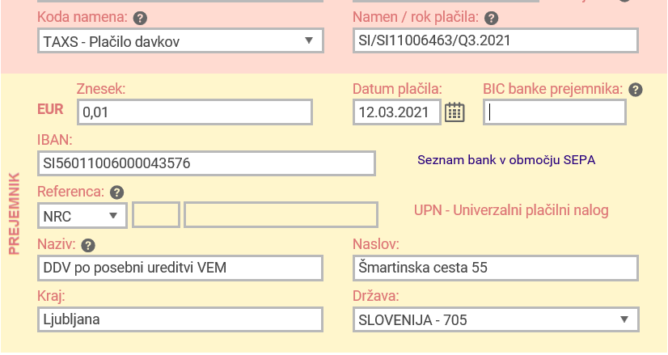

* Neunijska ureditev: <MSID>/EU številka/kvartalno obdobje.leto

Primer: SI/EU705010090/Q3.2021

Slika 5: Prikaz izpolnjenega obrazca UPN – neunijska ureditev

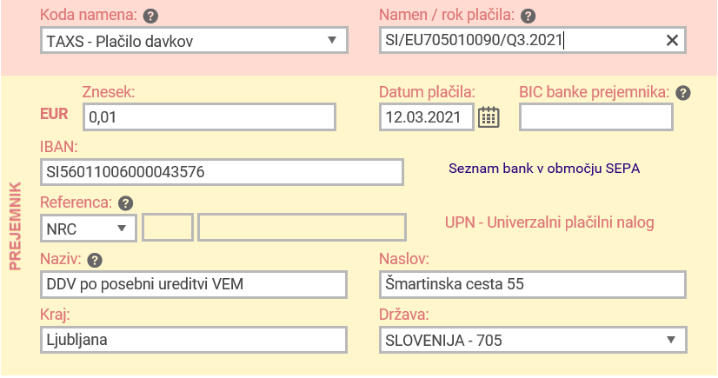

* Uvozna ureditev: <MSID>/IM številka/mesečno obdobje.leto

Primer: SI/IM7050100117/M07.2021

Slika 6: Prikaz izpolnjenega obrazca UPN – uvozna ureditev

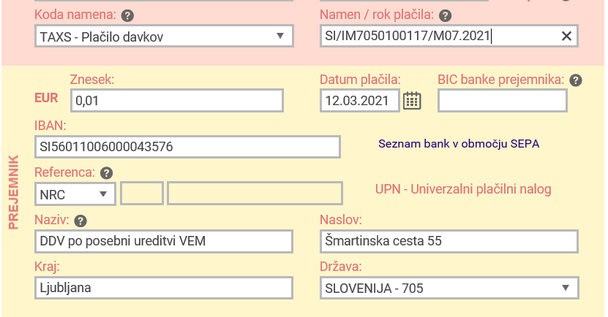

Davčni zavezanec mora pri svoji banki preveriti, na kakšen način pravilno vnese nestrukturirano referenco. Če je izbrana referenca NRC, ni mogoče vnesti ostalih podatkov v polji za strukturirano referenco (polje se zapre). Namesto tega se referenca vnese v polje NAMEN. Pri nekaterih bankah ni možnosti izbire reference, v tem primeru se zbere model SI99 in v polje NAMEN vnese strukturirano referenco.

# 9.0 ODBITEK ALI VRAČILO DDV

**9.1 Odbitek ali vračilo DDV – unijska ureditev**

Ureditev glede uveljavljanja odbitka ali vračila DDV, ki ga davčni zavezanec plača za nabave blaga in storitev, ki jih uporabi za namene obdavčljivih transakcij, zajetih v unijski ureditvi, je predpisana v 130.g členu ZDDV-1.

Davčni zavezanec, ki prijavi uporabo unijske ureditve, nima pravice do odbitka DDV v skladu s prvim odstavkom 63. člena tega zakona, lahko pa uveljavlja vračilo plačanega DDV.

Davčni zavezanec, ki prijavi uporabo posebne unijske ureditve v Sloveniji, lahko ne glede na 1. točko 2. člena, 3. člen in točko e) prvega odstavka 8. člena [Direktive Sveta 2008/9/ES](https://eur-lex.europa.eu/legal-content/SL/TXT/PDF/?uri=CELEX:32008L0009&from=SK) uveljavlja vračilo plačanega DDV v drugi državi članici v skladu z 2.3. podpoglavjem IX. poglavja ZDDV-1 tako, da v skladu s 74.h členom ZDDV-1 vloži zahtevek za vračilo pri davčnem organu v elektronski obliki. Več o vračilih DDV za davčne zavezance s sedežem v Sloveniji v drugi državi članici je pojasnjeno v podrobnejšem opisu »[Vračila DDV davčnim zavezancem s sedežem v Sloveniji v drugih državah in davčnim zavezancem s sedežem izven Slovenije v Sloveniji](https://www.fu.gov.si/fileadmin/Internet/Davki_in_druge_dajatve/Podrocja/Davek_na_dodano_vrednost/Opis/Vracila_DDV_davcnim_zavezancem_s_sedezem_v_Sloveniji_v_drugih_drzavah_in_davcnim_zavezancem_s_sedezem_izven_Slovenije_v_Sloveniji.doc)«, in sicer v poglavju 2.

Davčni zavezanec, ki uporablja posebno ureditev v skladu s 3. oddelkom 6. poglavja XII. naslova Direktive o DDV v drugi državi članici, lahko ne glede na prvi odstavek 74. člena in peto alinejo tretjega odstavka 74.b člena ZDDV-1 uveljavlja vračilo plačanega DDV v Sloveniji v skladu z 2.2. podpoglavjem IX. poglavja ZDDV-1. Več o vračilu DDV za davčne zavezance s sedežem v drugih državah članicah je pojasnjeno v podrobnejšem opisu »[Vračila DDV davčnim zavezancem s sedežem v Sloveniji v drugih državah in davčnim zavezancem s sedežem izven Slovenije v Slovenij](https://www.fu.gov.si/fileadmin/Internet/Davki_in_druge_dajatve/Podrocja/Davek_na_dodano_vrednost/Opis/Vracila_DDV_davcnim_zavezancem_s_sedezem_v_Sloveniji_v_drugih_drzavah_in_davcnim_zavezancem_s_sedezem_izven_Slovenije_v_Sloveniji.doc)i«, in sicer v poglavju 4.

Davčni zavezanec, ki uporablja navedeno ureditev v drugi državi članici in v Sloveniji ni identificiran za namene DDV zaradi drugih dejavnosti, za katere ne velja unijska ureditev in za katere se mora identificirati za namene DDV, lahko uveljavlja vračilo zneskov DDV, ki jih plača v Sloveniji v zvezi z obdavčljivimi transakcijami po tej posebni ureditvi tako, da pošlje zahtevek za vračilo DDV prek elektronskega portala države članice, v kateri je pridobil identifikacijsko številko za DDV ali davčno sklicno številko, na podlagi katere zahteva vračilo slovenskega DDV.

Davčni zavezanec, ki uporablja posebno ureditev v kateri koli državi članici ter v Sloveniji opravlja tudi dejavnosti, ki niso zajete v tej posebni ureditvi in za katere se mora identificirati za namene DDV, odbije zneske DDV, ki jih plača v Sloveniji, povezane z obdavčljivimi dejavnostmi, za katere se uporablja ta posebna ureditev, v obračunu DDV, ki ga mora predložiti v skladu s 87. členom tega zakona.

**9.2 Odbitek DDV – neunijska ureditev**

Ureditev glede uveljavljanja odbitka ali vračila DDV, ki ga davčni zavezanec plača v zvezi z opravljenimi storitvami, ki jih uporabi za namene obdavčljivih transakcij, zajetih v neunijski ureditvi, je predpisana v 129. členu ZDDV-1.

Davčni zavezanec, ki nima sedeža znotraj Unije in uporablja navedeno posebno ureditev v Sloveniji, nima pravice do odbitka DDV v skladu s prvim odstavkom 63. člena tega zakona, lahko pa uveljavlja vračilo zneskov DDV, ki jih plača v Sloveniji v zvezi z opravljenimi storitvami, zajetimi v tej posebni ureditvi, v skladu s 74.i členom tega zakona ne glede na točko a) drugega odstavka in šesti odstavek 74.i člena tega zakona, tako, da vloži zahtevek za vračilo pri davčnem organu v elektronski obliki. Več o vračilih DDV za davčne zavezance s sedežem v tretji državi je pojasnjeno v podrobnejšem opisu »[Vračila DDV davčnim zavezancem s sedežem v Sloveniji v drugih državah in davčnim zavezancem s sedežem izven Slovenije v Sloveniji](https://www.fu.gov.si/fileadmin/Internet/Davki_in_druge_dajatve/Podrocja/Davek_na_dodano_vrednost/Opis/Vracila_DDV_davcnim_zavezancem_s_sedezem_v_Sloveniji_v_drugih_drzavah_in_davcnim_zavezancem_s_sedezem_izven_Slovenije_v_Sloveniji.doc)«, in sicer v poglavju 5.

Davčni zavezanec, ki nima sedeža znotraj Unije in uporablja posebno ureditev za storitve, ki jih opravljajo davčni zavezanci, ki nimajo sedeža v Uniji, v skladu z 2. oddelkom 6. poglavja XII. naslova Direktive o DDV v drugi državi članici, lahko uveljavlja vračilo zneskov DDV, ki jih plača v Sloveniji v zvezi z opravljenimi storitvami, zajetimi v tej posebni ureditvi, v skladu s 74.i členom tega zakona ne glede na točko a) drugega odstavka in šesti odstavek 74.i člena tega zakona, tako da vloži zahtevek za vračilo pri davčnem organu v elektronski obliki. Več o vračilih DDV za davčne zavezance s sedežem v tretji državi je pojasnjeno v podrobnejšem opisu »[Vračila DDV davčnim zavezancem s sedežem v Sloveniji v drugih državah in davčnim zavezancem s sedežem izven Slovenije v Sloveniji](https://www.fu.gov.si/fileadmin/Internet/Davki_in_druge_dajatve/Podrocja/Davek_na_dodano_vrednost/Opis/Vracila_DDV_davcnim_zavezancem_s_sedezem_v_Sloveniji_v_drugih_drzavah_in_davcnim_zavezancem_s_sedezem_izven_Slovenije_v_Sloveniji.doc)«, in sicer v poglavju 5.

Davčni zavezanec, ki uporablja posebno ureditev v kateri koli državi članici in v Sloveniji opravlja tudi dejavnosti, ki niso zajete v tej posebni ureditvi in za katere se mora identificirati za namene DDV, odbije zneske DDV, ki jih plača v Sloveniji, povezane z obdavčljivimi dejavnostmi, za katere se uporablja ta posebna ureditev, v obračunu DDV, ki ga mora predložiti v skladu s 87. členom tega zakona.

**9.3 Odbitek DDV – uvozna ureditev**

Ureditev glede uveljavljanja odbitka ali vračila DDV, ki ga davčni zavezanec plača v zvezi s prodajo na daljavo s tretjih ozemelj ali iz tretjih držav uvoženega blaga, ki jih uporabi za namene obdavčljivih transakcij, zajetih v uvozni ureditvi, je predpisana v 130.p členu ZDDV-1.

Davčni zavezanec, ki nima sedeža znotraj Unije in uporablja posebno uvozno ureditev v Sloveniji, nima pravice do odbitka DDV v skladu s prvim odstavkom 63. člena ZDDV-1, lahko pa uveljavlja vračilo zneskov DDV, ki jih plača v Sloveniji v zvezi z opravljenimi dobavami blaga, zajetimi v tej posebni ureditvi, v skladu s 74.i členom ZDDV-1 ne glede na točko a) drugega odstavka in šesti odstavek 74.i člena ZDDV-1, tako, da vloži zahtevek za vračilo pri davčnem organu v elektronski obliki.

Davčni zavezanec, ki nima sedeža znotraj Unije in uporablja posebno uvozno ureditev (4. oddelek 6. poglavja XII. naslova Direktive Sveta 2006/112/ES) v drugi državi članici, lahko uveljavlja vračilo zneskov DDV, ki jih plača v Sloveniji v zvezi z opravljenimi dobavami blaga, zajetimi v tej posebni ureditvi, v skladu s 74.i členom ZDDV-1 ne glede na točko a) drugega odstavka in šesti odstavek 74.i člena ZDDV-1, tako da vloži zahtevek za vračilo pri davčnem organu v elektronski obliki.

Davčni zavezanec s sedežem v drugi državi članici, ki uporablja posebno uvozno ureditev (4. oddelek 6. poglavja XII. naslova Direktive Sveta 2006/112/ES), lahko ne glede na prvi odstavek 74. člena ZDDV-1 uveljavlja vračilo zneskov DDV, ki jih plača v Sloveniji v zvezi z opravljenimi dobavami blaga, zajetimi v tej posebni ureditvi, v skladu z 2.2 podpoglavjem IX. poglavja ZDDV-1.

Ne glede na prvi, drugi in tretji odstavek 130.p člena ZDDV-1 davčni zavezanec, ki prijavi uporabo posebne uvozne ureditve v kateri koli državi članici in ki v Sloveniji opravlja tudi dejavnosti, ki niso zajete v tej posebni ureditvi, za katere se mora identificirati za namene DDV, odbije zneske DDV, ki jih plača v Sloveniji, povezane z obdavčljivimi dejavnostmi, za katere se uporablja ta posebna ureditev, v obračunu DDV, ki ga mora predložiti v skladu s 87. členom ZDDV-1.

# 10.0 VODENJE EVIDENC IN IZDAJA RAČUNOV

**10.1 Vodenje evidenc in izdaja računov – unijska ureditev**

Na podlagi 130.h člena ZDDV-1 mora davčni zavezanec, ki prijavi uporabo unijske ureditve, voditi evidence o transakcijah v okviru te posebne ureditve. Te evidence morajo biti dovolj natančne, da lahko davčni organi države članice potrošnje ugotovijo, ali je obračun DDV pravilen. Na zahtevo morajo biti evidence v elektronski obliki na voljo tako davčnemu organu v Sloveniji kot davčnemu organu v državi članici potrošnje. Evidence mora davčni zavezanec hraniti deset let od 31. decembra tistega leta, v katerem je bila transakcija opravljena.

Za davčnega zavezanca, ki opravlja storitve za potrošnike v drugih državah članicah, ki jih zajema posebna unijska ureditev, veljajo v primeru izdaje računa pravila države članice, v kateri je davčni zavezanec vključen v unijsko ureditev (država članica identifikacije).

Z namenom dodatne razbremenitve davčnih zavezancev, ki uporabljajo posebno ureditev za prodajo blaga na daljavo znotraj Unije, se z 2. točko 81. člena ZDDV-1 odpravlja obveznost izdaje računov za te dobave blaga. Če davčni zavezanec izda račun, se uporabljajo pravila glede izdajanja računov države članice, v kateri je davčni zavezanec vključen v unijsko ureditev (država članice identifikacije).

**10.2 Vodenje evidenc in izdaja računov – neunijska ureditev**

Na podlagi 130. člena ZDDV-1 mora davčni zavezanec, ki nima sedeža znotraj Unije, voditi dovolj natančne evidence o transakcijah v okviru te posebne ureditve, tako da z njimi zagotovi vse podatke, na podlagi katerih lahko davčni organ države članice potrošnje izvaja davčni nadzor glede pravilnosti davčnega obračuna v skladu z zakonom. Na zahtevo morajo biti evidence v elektronski obliki na voljo tako davčnemu organu v Sloveniji kot davčnemu organu v državi članici potrošnje. Evidence mora hraniti deset let po koncu leta, ko je bila transakcija opravljena.

Za davčnega zavezanca, ki nima sedeža znotraj Unije in uporablja neunijsko ureditev, se pri izdajanju računov uporabljajo pravila države članice identifikacije.

**10.3 Vodenje evidenc in izdaja računov – posebna uvozna ureditev**

Na podlagi 130.r člena ZDDV-1 mora davčni zavezanec, ki prijavi uporabo posebne uvozne ureditve, ali njegov posrednik voditi evidence o transakcijah v okviru te posebne ureditve. Posrednik mora voditi evidence ločeno za vsakega davčnega zavezanca, ki ga zastopa. Te evidence morajo biti dovolj natančne, da lahko davčni organi države članice potrošnje ugotovijo, ali je obračun DDV pravilen. Na zahtevo morajo biti evidence v elektronski obliki na voljo tako davčnemu organu v Sloveniji kot davčnemu organu v državi članici potrošnje. Davčni zavezanec ali njegov posrednik mora hraniti evidence deset let od 31. decembra tistega leta, v katerem je bila transakcija opravljena.

Preglednica 5: Obveznosti in pravila za izdajo računa po posamezni ureditvi

|  |  |  |
| --- | --- | --- |
| NEUNIJSKA UREDITEV | UNIJSKA UREDITEV | UVOZNA UREDITEV |
| 1. Država članica identifikacije: Slovenija  - Kraj opravljanja storitve: Slovenija  - Obveznost izdaje računa: DA  - Pravila za izdajanje računov: ZDDV-1  - Obveznost davčnega potrjevanja: DA, razen za TBE storitve, za katere velja izjema po drugem odstavku 3. člena ZDavPR.    2. Država članica identifikacije: Slovenija  - Kraj opravljanja storitve: druga država članica (DČ)  - Obveznost izdaje računa: DA  - Pravila za izdajanje računov: ZDDV-1  - Obveznost davčnega potrjevanja: NE  3. Država članica identifikacije: druga DČ  - Obveznost izdaje računa in pravila za izdajanje računov: pravila DČ identifikacije  - Obveznost davčnega potrjevanja: NE    POZOR: Zgoraj navedeno velja, ne glede na to, ali davčni zavezanec uporablja posebno ureditev ali ne. | **Davčni zavezanec uporablja posebno ureditev**  **OPRAVLJANJE STORITEV**  **1. Država članica identifikacije: Slovenija**  a) Kraj opravljanja storitve: druga DČ  - Obveznost izdaje računa: DA  - Pravila za izdajanje računov: ZDDV-1  - Obveznost davčnega potrjevanja: NE  **2. Država članica identifikacije: druga DČ**  - Kraj opravljanja storitve: Slovenija  - Obveznost izdaje računa: odvisno od pravil za izdajanje računov v DČ identifikacije  - Obveznost davčnega potrjevanja: NE  **PRODAJA BLAGA NA DALJAVO**   1. **Država članica identifikacije: Slovenija**   - Kraj dobave blaga na daljavo: druga DČ  - Obveznost izdaje računa: Ne, če davčni zavezanec izda račun, se izda po pravilih ZDDV-1  - Obveznost davčnega potrjevanja: NE   1. **Država članica identifikacije: druga DČ**   - Kraj dobave blaga na daljavo: Slovenija  - Obveznost izdaje računa: Ne, če pa davčni zavezanec izda račun, se izda po pravilih DČ identifikacije  - Obveznost davčnega potrjevanja: NE  **Davčni zavezanec ne uporablja posebne ureditve**  Kraj dobave blaga na daljavo: druga DČ  - Obveznost izdaje računa: odvisno od pravil države dobave blaga  - Obveznost davčnega potrjevanja: NE  **POZOR:** Ne glede na to, ali slovenski davčni zavezanec (sedež ali stalna poslovna enota v Sloveniji) uporablja posebno ureditev ali ne, mora od dobav blaga po spletu in od opravljanja storitev, za katere je kraj dobave Slovenija, obračunavati DDV po splošnih pravilih in velja:  - Obveznost izdaje računa: DA  - Pravila za izdajanje računov: ZDDV-1  - Obveznost davčnega potrjevanja: DA | Carinsko deklaracijo običajno spremlja spremna dokumentacija, na podlagi katere se preverja pravilnost navedb v deklaraciji, med drugimi tudi vrednost blaga. Vrednost blaga se praviloma preverja na podlagi priloženega računa (v kolikor računa ni, se vrednost lahko ugotavlja z drugimi metodami).  - Kraj uvoza blaga: druga DČ ali Slovenija  - Obveznost izdaje računa in pravila za izdajanje računov: pravila tretje države  - Obveznost davčnega potrjevanja: NE |

Za davčne zavezance, ki omogočajo dobave blaga z uporabo elektronskih vmesnikov, velja, da se dobava razdeli na dve dobavi:

1. Dobava, ki jo opravi osnovni dobavitelj elektronskemu vmesniku:

- prodaja uvoženega blaga na daljavo: dobava se opravi zunaj EU, osnovni dobavitelj glede obveznosti izdaje računa in pravil za izdajanje računov uporablja pravila tretje države; Obveznost davčnega potrjevanja: NE

- dobava blaga znotraj Unije: osnovni dobavitelj izda domnevnemu dobavitelju račun v skladu s pravili države članice, v kateri se dobava opravi.

1. Pri dobavi, ki jo opravi elektronski vmesnik prejemniku (nadaljnja dobava): upoštevajo se pravila, predstavljena v zgornji preglednici.

~~Davčni zavezanec, ki mora za dobave blaga ali storitev, opravljene končnemu potrošniku na ozemlju Slovenije, izdati račun po ZDDV-1, mora račun v papirni obliki tudi izročiti kupcu, če kupec to zahteva, sicer pa se izročitev papirnatega računa za namene DDV načeloma ne zahteva. Če končni kupec zahteva izročitev računa, mu ga davčni zavezanec izroči, razen v primeru računa za opravljeno dobavo, za katero je po DDV zakonodaji določena izjema od obveznosti izdajanja računov.~~[2]

# 11.0 KAZENSKE DOLOČBE

Na podlagi člena 63.b Izvedbene uredbe o DDV v primeru, če obračun DDV ni predložen ali kadar je obračun predložen prepozno ali je nepravilen ali kadar plačilo DDV zamuja, morebitne obresti, kazni ali druge dajatve izračuna in odmeri država članica potrošnje.

V skladu z 2. točko prvega odstavka 141. člena ZDDV-1 se z globo od 4.000 do 75.000 evrov za prekršek kaznuje pravna oseba; če se pravna oseba po zakonu, ki ureja gospodarske družbe, šteje za srednjo ali veliko gospodarsko družbo, pa z globo od 10.000 do 125.000 evrov, če davčnemu organu ne predloži obračuna DDV ali ne predloži obračuna DDV v predpisanem roku ali ne predloži obračuna DDV na predpisan način ali v predloženem obračunu DDV navede nepopolne, nepravilne ali neresnične podatke (63. do 70. člen, 87.člen, 88. člen, 88.a člen, drugi odstavek 122.d člena, 137.e člena ZDDV-1 ter členi 364 Direktive Sveta 2006/112/ES in 369f in 369s Direktive Sveta 2017/2455/ES v povezavi s 63.b členom Izvedbene uredbe Sveta (EU) št. 2019/2026).

V skladu s 3. točko prvega odstavka 141. člena ZDDV-1 se z globo od 4.000 do 75.000 evrov za prekršek kaznuje pravna oseba; če se pravna oseba po zakonu, ki ureja gospodarske družbe, šteje za srednjo ali veliko gospodarsko družbo, pa se ta oseba kaznuje z globo od 10.000 do 125.000 evrov, če ne plača DDV ali ne plača DDV v predpisanem roku ali ne plača DDV na predpisan način (77. člen, četrti odstavek 130.t člena in 137.f člen ZDDV-1 ter člen 367 Direktive Sveta 2006/112/ES, prvi odstavek člena 369i Direktive Sveta (EU) 2017/2455, drugi odstavek člena 369i Direktive Sveta 2006/112/ES in člen 369v Direktive Sveta (EU) 2017/2455).

V skladu z drugim odstavkom 141. člena ZDDV-1 se z globo od 3.000 do 50.000 evrov za prekršek kaznuje samostojni podjetnik posameznik ali posameznik, ki samostojno opravlja dejavnost. V skladu s tretjim odstavkom 141. člena ZDDV-1 se z globo od 1.000 do 10.000 evrov za prekršek kaznuje odgovorna oseba pravne osebe; če se pravna oseba po zakonu, ki ureja gospodarske družbe, šteje za srednjo ali veliko gospodarsko družbo, pa se odgovorna oseba pravne osebe za prekrške iz prvega odstavka tega člena kaznuje z globo od 1.200 do 10.000 evrov. V skladu s 4. odstavkom 141. člena ZDDV-1 se z globo v višini od 800 do 10.000 evrov za prekršek kaznuje odgovorna oseba samostojnega podjetnika posameznika ali odgovorna oseba posameznika, ki samostojno opravlja dejavnost. Prav tako se na podlagi petega odstavka 141. člena ZDDV-1 z globo od 400 do 5.000 evrov za prekršek kaznuje posameznik.

Navedene kazenske določbe so predpisane za davčne zavezance, ki so vključeni v posebne ureditve v drugih državah in kjer je Slovenija država potrošnje.

Davčnim zavezancem, vključenim v posebne ureditve v Sloveniji, v primeru, če obračun DDV ni predložen ali kadar je obračun predložen prepozno ali je nepravilen ali kadar plačilo DDV zamuja, morebitne obresti, kazni ali druge dajatve izračuna in odmeri država članica potrošnje.

1. Glede na to, da se obračun v tej ureditvi opravi preko carinske deklaracije, je opredelitev postopka urejena v ločenih dokumentih.
2. V skladu s 6. členom Zakona o spremembah in dopolnitvah Zakona o davčnem potrjevanju računov (Uradni list RS, št. [40/23](https://www.uradni-list.si/_pdf/2023/Ur/u2023040.pdf)), z dnem 18. 4. 2023 preneha veljati deseti odstavek 81. člena ZDDV-1, ki je določal izročitev papirnatega računa kupcu le na njegovo zahtevo.